Державна служба України з надзвичайних ситуацій

Львівський державний університет безпеки життєдіяльності

Навчально-науковий інститут цивільного захисту

Кафедра екологічної безпеки

«Допущено до захисту»

Завідувач кафедри екологічної безпеки,

д. с.-г. н., професор

\_\_\_\_\_\_\_\_\_\_\_\_\_\_ Андрій КУЗИК

«\_\_\_» \_\_\_\_\_\_\_\_\_\_\_\_2024 року

**КВАЛІФІКАЦІЙНА РОБОТА**

**БАКАЛАВРА**

на тему: “Оцінка рівня акустичного навантаження міських площ та бульварів Львівського середмістя”.

Виконав:

здобувач 4 курсу, групи ЕК-41с

спеціальності 101 Екологія

Пула О. І.\_\_\_\_\_\_\_\_\_

(прізвище та ініціали)

Керівник:

к.с.-г.н., ст. викл. Шуплат Т. І.

(прізвище та ініціали)

Рецензент:

к.с.-г.н., доцент кафедри ЛА, СПГ та УЕ Національного лісотехнічного університету України Шукель І. В.\_

Львів – 2024 року

Державна служба України з надзвичайних ситуацій

Львівський державний університет безпеки життєдіяльності

Навчально-науковий інститут цивільного захисту

Кафедра екологічної безпеки

Ступінь вищої освіти бакалавр

Спеціальність 101 Екологія

ЗАТВЕРДЖУЮ

Завідувач кафедри екологічної безпеки,

д.с.-г. н., професор

\_\_\_\_\_\_\_\_\_\_\_ Андрій КУЗИК

«\_\_\_» \_\_\_\_\_\_\_\_\_\_\_\_2024 року

**ЗАВДАННЯ**

на кваліфікаційну роботу

Здобувачу \_\_\_\_\_\_\_\_\_\_\_\_\_\_Пула Остап Іванович\_\_\_\_\_\_\_\_\_\_\_\_\_\_

(прізвище, ім’я та по батькові)

1. Тема «Оцінка рівня акустичного навантаження міських площ та бульварів Львівського середмістя»

керівник роботи: \_\_Шуплат Тарас Ігорович, канд. с.-г. наук \_\_\_

(прізвище, ім’я, по батькові, науковий ступінь, вчене звання)

затверджені наказом ЛДУ БЖД від «13» \_02\_ 2024 року № НС-21/90

2. Термін подання слухачем роботи: «03»\_06\_2024 р.

3. Початкові дані до роботи:

3.1. Безлюбченко О. С., Завальний О. В., Черноносова Т. О. Планування і благоустрій міст. Харків: ХНАМГ, 2011. 191 с.

3.2. Гутаревич Ю. Ф., Зеркалов Д. В., Говорун А. Г. Екологія та автомобільний транспорт. Київ : Арістей, 2006. 292 с.

3.3. Запорожець О. І., Бойченко С. В., Матвєєва О. Л., Шаманський С. Й., Дмитруха Т. І., Маджд С. М. Транспортна екологія. Київ: НАУ, 2017. 507 с.

3.4. Постанова Міністерства охорони здоров’я України “Санітарні норми виробничого шуму, ультразвуку та інфразвуку”. ДСН 3.3.6.037-99 від  01.12.1999 р. URL : <https://zakon.rada.gov.ua/rada/show/va037282-99#Text>

3.5. Про Концепцію сталого розвитку населених пунктів: Постанова Верховної Ради України від 24.12.1999 року № 1359-XIV. URL : [https://zakon.rada.gov.ua/ laws/show/1359-14#Text](https://zakon.rada.gov.ua/%20laws/show/1359-14#Text)

4. Зміст кваліфікаційної роботи (перелік питань, які потрібно розробити):

1. Проблема акустичного забруднення в контексті урбанізаційного процесу. 2. Урбоекологічна характеристика регіону дослідження.  3. Аналіз рівнів акустичного забруднення довкілля середмістя Львова та рекомендації, спрямовані на зниження його рівня.

5. Перелік графічного матеріалу: презентація Microsoft Power Point.\_

6. Консультанти розділів роботи

|  |  |  |  |
| --- | --- | --- | --- |
| Розділ | Прізвище, ініціали та посада  консультанта | Підпис, дата | |
| завдання видав | завдання  прийняв |
| Розділ 1. | к.с.-г.н. Гоцій Н. Д.,  викл. каф. екологічної безпеки  ЛДУ БЖД |  |  |

7. Дата видачі завдання: «14» 02. 2024 р.

**КАЛЕНДАРНИЙ ПЛАН**

|  |  |  |  |
| --- | --- | --- | --- |
| №  з/п | Назва етапів кваліфікаційної роботи | Термін виконання етапів роботи | Примітка |
| 1. | Розділ 1. Проблема акустичного забруднення в контексті урбанізаційного процесу. | 14.02 – 08.03.2024 |  |
| 2. | Розділ 2. Урбоекологічна характеристика регіону дослідження. | 11.03 – 29.03.2024 |  |
| 3. | Розділ 3. Аналіз рівнів акустичного забруднення довкілля середмістя Львова та рекомендації, спрямовані на зниження його рівня. | 01.04 – 24.05.2024 |  |
| 4. | Підготовка презентації та доповіді. | 27.05 – 31.05.2024 |  |

Здобувач \_\_\_\_\_\_\_\_\_\_\_\_\_\_\_\_\_ \_\_ Пула О. І. \_\_\_

(підпис) (прізвище та ініціали)

Керівник роботи \_\_\_\_\_\_\_\_\_\_\_\_\_\_\_\_ \_\_ Шуплат Т. І. \_\_\_ (підпис) (прізвище та ініціали)

**АНОТАЦІЯ**

Пула О. І. Кваліфікаційна робота бакалавра за спеціальністю 101 «Екологія» на тему: “Оцінка рівня акустичного навантаження міських площ та бульварів Львівського середмістя”.

Загальний обсяг кваліфікаційної роботи 63 сторінок, 18 рисунків, 9 таблиць, 40 використаних інформаційних джерел та 3 додатки.

Мета роботи **–** порівняльний аналіз рівня шумового навантаження на досліджуваних ділянках центральної частини міста Львова та формулювання пропозицій із зниження його рівня.

Об’єкт дослідження **–** виступав порівняльний аналіз рівнів шуму на ділянках із різним рівнем транспортного навантаження.

Предмет дослідження **–** був рівень акустичного навантаження екосистеми центральної частини міста Львова.

Основні результати дослідження. Проаналізовано рівні акустичного навантаження площ та бульварів Львівського середмістя, запропоновано шляхи зменшення рівнів шуму.

Практичне використання отриманих результатів. Отримані результати дозволять удосконалити роботу над плануванням та реалізацією заходів, спрямованих на зменшення рівнів акустичного навантаження у центральній частині міста Львова, рівень якого становить значну екологічну небезпеку.

ШУМ, ШУМОМІР, УРБАНІЗАЦІЯ, МІСТО, ЕКОЛОГІЧНИЙ СТАН, ТРАНСПОРТНЕ НАВАНТАЖЕННЯ, ТРАНСПОРТНІ РОЗВ’ЯЗКИ, МІСЬКЕ ПЛАНУВАННЯ, ФІТОМЕЛІОРАТИВНІ СМУГИ.

**ЗМІСТ**

ВСТУП……………………………………………………………………………….6

РОЗДІЛ 1 ПРОБЛЕМА АКУСТИЧНОГО ЗАБРУДНЕННЯ В КОНТЕКСТІ УРБАНІЗАЦІЙНОГО ПРОЦЕСУ ………......8

1.1 Процес урбанізації та зростання рівня акустичного забруднення…8

1.2 Акустичне забруднення як фактор забруднення

міського простору ……….……………………………………………………….11

1.3 Вплив акустичного забруднення на населення ………...………….19

1.4 Нормативна база України, що регулює рівень акустичного

навантаження……………………………………………………………….25

[РОЗДІЛ 2 УРБОЕКОЛОГІЧНА ХАРАКТЕРИСТИКА РЕГІОНУ ДОСЛІДЖЕНЬ……………………………………………………………………..](#bookmark2)33

2.1 Територіальне розміщення………………………………………….33

2.2 Природно-кліматичні умови…………………………………..........34

2.3 Дослідні ділянки і методика вимірювання рівня шуму ….……….37

РОЗДІЛ 3 АНАЛІЗ РІВНІВ АКУСТИЧНОГО НАВАНТАЖЕННЯ СЕРЕДМІСТЯ ЛЬВОВА ТА РЕКОМЕНДАЦІЇ, СПРЯМОВАНІ НА ЗНИЖЕННЯ ЙОГО РІВНЯ………………………………………………………..44

3.1Підрахунок рівнів акустичного навантаження на досліджуваних

ділянках середмістя Львова…………………………………………….44 3.2 Рекомендовані заходи щодо зниження рівнів шуму……………...51

ВИСНОВКИ…………………………………………………………….…………..59

СПИСОК ВИКОРИСТАНИХ ДЖЕРЕЛ……………………………………….….60

ДОДАТКИ…………………………………………………………………………..64

**ВСТУП**

В сучасному світі, особливо у великих містах, людину переслідують на кожному кроці безліч різноманітних, голосних та досить часто неприємних для нашого сприйняття звуків.

Шум – це сукупність звуків різноманітної частоти та інтенсивності, які можуть виникати в наслідок коливального руху часток у пружних середовищах. Наприклад рівень шуму в природному середовищі знаходиться у діапазоні 30-60 дБ. До цих показників наразі у сучасному світі додаються виробничі та транспортні шуми, рівень яких може перевищувати навіть 100 дБ.

Шум відноситься до найбільш поширених факторів зовнішнього середовища, які можуть несприятливо впливати на здоров’я населення. Особливо населення великих міст чи мегаполісів. Джерел шуму є дуже багато. Вони несуть негативний вплив як для здоров’я людей, так і інших живих істот та рослин. Шумове забруднення швидко викликає порушення природного балансу в екосистемах.

Шум створений транспортними потоками становить найбільшу небезпеку для здоров'я людини, так як автотранспорт є джерелом постійного шуму в безпосередній близькості від місць проживання. Шум від транспорту розповсюджується не тільки біля доріг, він поширюється до житлових забудов, де його кількість, порівняно з іншими джерелами шуму, становить приблизно 60-80%. Людям може здаватися, що вони уже звикли до нього, проте ця адаптація є дуже суб’єктивною. Постійний шум заважає нормальному відпочинку, знижує увагу, впливає на працездатність, на психологічний стан та на самопочуття в цілому. Особливо сильно страждають люди, які проживають близько від аеродромів та залізничних колій. Окрім транспортного шуму, жителі міст щоденно зіштовхуються і з іншими джерелами шуму, які несуть не менш шкідливий вплив на їхнє життя. До цієї категорії можна віднести працюючі підприємства, будівельні роботи, різні види техніки, сирени, різні побутові шуми.

Завдання зниження шумового пливу від дії транспорту на навколишнє природне середовище повинні обов’язково розглядатися в проектах по будівництву або реконструкції автомобільних доріг. В населених пунктах мають проводитись заходи щодо додаткового шумозахисту, зокрема удосконалення системи міського озеленення, встановлення шумозахисних бар’єрів-щитів. Оскільки проблема шумового забруднення є досить відокремленою та специфічною в загальній проблемі охорони навколишнього природного середовища, то й її вирішення є актуальним і має практичне значення, спрямоване на підвищення екологічної безпеки сучасного міста та його безпеки його мешканців.

**РОЗДІЛ 1**

**ПРОБЛЕМА АКУСТИЧНОГО ЗАБРУДНЕННЯ В КОНТЕКСТІ УРБАНІЗАЦІЙНОГО ПРОЦЕСУ**

* 1. **Процес урбанізації та організація транспортної мережі**

Сучасне місто – це складний комплекс територій і споруд, зайнятих різними категоріями забудов, виробничими підприємствами, громадськими і торговими центрами, місцями відпочинку на свіжому повітрі, транспортними й інженерними спорудами, надземними і підземними комунікаціями, мережею доріг та дорожньої інфраструктури. Важливим елементом, що впорядковує і систематизує планувальну організацію міста, виступає функціональне зонування, під яким розуміється поділ міста на частини різного призначення за ознакою провідної функції – громадське життя, навчання, праця, побут, відпочинок.

Під міськими функціями розуміють різні види діяльності на міській території. Кількість функцій великого міста виміряють кількома десятками. Основні з нихє наступні: [3, 4, 26].

1. Житлові будинки різних видів, які класифікують за поверховістю, щільністю населення, періодом будівництва, соціальними особливостями;

2. Промисловість різних видів, яку диференціюють за галузевою ознакою, щільністю зайнятих, класом шкідливості;

3. Комунально-складське господарство різних видів, яке диференціюють за спеціалізацією - автопарки, різноманітні депо та ангари, склади промислових товарів, овочеві бази, холодокомбінати, елеватори, смуги відводу залізниць;

4. Торгівля різних ієрархічних рівнів і різної спеціалізації – великі торгові центри, великі спеціалізовані магазини міського й локального значення, рядова магазинна торгівля, точкова торгівля;

1. Громадсько-торговельні центри міського та районного значення;

6. Заклади охорони здоров’я різних видів, які поділяють за потужністю й спеціалізацією – заклади системи охорони міністерства охорони здоров’я;

7) Освітні заклади різного ступеня.

Під планом функціонального зонування територіїназивається план міста, на якому для кожного територіального елемента зазначена функція, для виконання якої його використовують. Уся міська територія поділена на ряд функціональних зон: сельбищна територія, промислова зона, складська зона, зона міського транспорту, зелена зона відпочинку, санітарно-захисна зона.

Функціональне зонування є однією з найважливіших стадій розробки основоположного документа – генерального плану міста, що визначає планувальну структуру, функціональну організацію міста [27, 28].

До факторів, що істотно впливають на оцінку й функціональне зонування

території із погляду різних видів функціонального використання, належать: комунікаційні фактори, пов'язані з витратами часу людей на пересування у межах міста й витратами на пасажиро- і вантажоперевезення, локалізаційні фактори, пов’зані з будівництвом та ризиками залежно від типу рельєфу й інженерно-геологічних характеристик території, екологічні фактори, пов’язані із заподіянням шкоди населенню залежно від рівня забруднення повітря, навколишнього середовища, шумом, магнітним випромінюванням, забруднення ґрунтів; інфраструктурні фактори, пов’язані з обліком інженерної та транспортної забезпеченості різних міських територій, естетичні, природно-ландшафтні, історико-культурні і соціальні фактори.

Значення міського руху й транспорту визначається рядом соціальних вимог: до мобільності пересування для вільного користування в місті усією мережею громадських центрів, місць праці, установ обслуговування і місць відпочинку, до економії особистого часу кожної людини, до охорони навколишнього природного середовища від шкідливого впливу транспорту [6].

Транспортна мережа міста характеризується такими параметрами: [13,20]

1. Витратами часу населення на пересування й середньою тривалістю поїздки по місту;

2. Видами громадського транспорту, що поділяють на вуличні, які використовують для руху проїзну частину вулиць або шляхи руху, 3. Розташовані в межах червоних ліній, і позавуличні, траси яких проходять за межами вулиць у вигляді наземних, підземних і надземних ліній.

У другій половині ХХ ст. проблеми транспорту у великих містах ускладнилися через зростання числа легкових автомобілів і їх активного використання для поїздок вантажний рух, під яким розуміється переміщення вантажів у межах міста вантажними автомобілями і при необхідності виділення спеціальних доріг переважно для вантажного руху, дорожня мережа, до якої входять також проїзди, вулиці, дороги, перехрестя і площі, система магістральних вулиць та доріг.

До вуличних видів громадського транспорту належать трамвай, тролейбус, автобус і мікроавтобуси різних типів, які використовуються для перевезення вантажів та пасажирів. До позавуличних – електрифікована залізниця, метрополітен, трамвай, тролейбуси

Дуже важливо при формуванні мережі магістральних вулиць міста виходити з вимог раціональної організації мережі громадського пасажирського транспорту, нормативної доступності його зупинок, концентрації транспортних потоків у районах населеного пункту, та розділення напрямків потоків руху.

Відповідно до призначення та умов руху транспорту в складі сучасної

вуличної мережі виділяють дві великі групи вулиць [26, 27]:

***а) магістральні вулиці,*** основне призначення яких – пропуск транспортних засобів усіх видів, переважно швидкісних транзитних (відносно окремих районів міста). Безпосередній в’їзд транспортних засобів з прилеглих ділянок на такі вулиці небажаний без облаштування перехідно-швидкісних смуг і окремих смуг для зупинок транспорту;

***б) вулиці та дороги місцевого значення,*** призначені для місцевих транспортних потоків – по них відбувається рух автомобілів до пунктів призначення (торгові підприємства, складські приміщення, автостоянки, гаражі). На вулицях цієї групи транзитний рух транспорту не рекомендується.

Ширину вулиць і доріг визначають розрахунком залежно від інтенсивності руху транспорту і пішоходів, сукупність елементів профілю (до нього входить проїзна частина, підземні комунікації, тротуари, зелених насаджень, велодоріжки) з урахуванням санітарно-гігієнічних вимог. В умовах вільної забудови ширина вулиць рекомендується наступна (м): [21].

**1. Магістральні вулиці:**

* загальноміського значення:

безперервного руху 55–90 (100);

**2. Вулиці регульованого руху (40–80);**

* районного значення 35–45 (50);
* вулиці місцевого значення 15–35;
* селищні й сільські вулиці (дороги) 15–25.

У малих і середніх містах ширина вулиць у межах так званих червоних лініях приймають 30–45 м. Відстань від краю основної проїзної частини магістральних доріг до лінії житлової забудови – не менше 50 м, а при застосуванні шумозахисних споруд – не менше 25 м [21]:

* для магістральних вулиць безперервного руху – 0,75;
* для магістральних вулиць і доріг із регульованим рухом – 0,5.

Велосипедні доріжки слід прокладати за напрямками найбільш інтенсивних транспортних і пішохідних потоків, а також у основних функціональних зонах: сельбищній, промисловій, ландшафтно-рекреаційній.

Ширину смуги для руху велосипедистів – 1,5 м (в обмежених умовах 1,0 м), а велодоріжок відповідно при односторонньому русі 2,5 (1,75) м, при двосторонньому – 3,0 (2,5) м.

Ширина пішохідних доріжок і тротуарів, які забезпечують рух інвалідів і немічних на кріслах-візках, має бути не менше 1,8 м при двосторонньому русі та 1,2 м – при односторонньому. Величина ухилів пішохідних доріжок і тротуарів повинна бути наступною: для поздовжніх – 40о, а для поперечних – 10о [39].

**1.2 Акустичне забруднення як фактор забруднення міського простору**

До факторів забруднення атмосфери належить підвищений рівень акустичного навантаження у місті.

Шум або акустичний шум – це надмірність різних звуків, коливання частинок довкілля, що сприймається органами слуху людини, як небажані, неприємні звуки, які вносять дисгармонію в навколишній просторовий фон.

Даний вид забруднення має фізично-хвильову природу, адже може поширюватись у просторі. З погляду акустики, це нестійкі або випадкові акустичні коливання, що відзначаються мимовільною зміною амплітуди і частоти.

Звук як фізичне явище являє собою механічні коливання пружного середовища в діапазоні змішаних частот. Як фізіологічне явище звук – це відчуття, що сприймається органом слуху при дії на нього звукових хвиль [26 27].

**За частотною характеристикою, шуми звукового діапазону частот поділяються на**:[5, 7, 26].

* низькочастотний ( < 400 Гц);
* средньочастотний (400–1000 Гц);
* високочастотний ( > 1000 Гц).

Інтенсивність звуку (енергетична характеристика) – визначається зміною рівня тиску в навколишньому просторі. Суб’єктивною характеристикою звуку, пов’язаною з його інтенсивністю, є гучність, що залежить від частоти звуку.

Спектр – прості гармонічні коливання, що складають звук та характеризуються частотою, фазою та амплітудою. Сумарний тиск створений складним звуком, виражається рівнем звукового тиску.

**В залежності від частоти коливань звуки поділяють на**: [1, 5, 7].

* інфразвук – від 10-1 до 50 Гц;
* чуттєвий звук – від 50 до 5×104Гц;
* ультразвук – від 5×104 до 109Гц;
* гіперзвук – від 109 до 1013 Гц.

Звуки, що фізіологічно сприймаються людським вухом, лежать в діапазоні від 16 Гц до 20 кГц. Цей діапазон називається звуковим діапазоном частот. Звукові хвилі з частотою нижче 20 Гц називаються інфразвуком, а вище 20 кГц – ультразвуком.

Часові характеристики звукових хвиль представляють собою суму короткочасних імпульсів, що характеризуються, часом появи та амплітутодою, які визначаються типом джерела звуку. В залежності від тривалості виділяють безперервні (або стаціонарні) звуки, час дії яких, або тривалість, більше 2 сек., та імпульсивні звуки – пульсуючі коливання, що з'являються нерегулярно і тривають менше 1 сек. Параметрами імпульсивних звуків є час зростання, піковий рівень та тривалість. Частотний склад імпульсивних звуків встановлюється спектральною густиною енергії [24, 25].

З урахуванням сказаних властивостей слуху встановлено логарифмічну шкалу для вимірювання рівня звукового тиску шуму. Кожний рівень цієї шкали, що відповідає зміні інтенсивності щуму в 10 разів, називається белом (БА). Так, якщо інтенсивність одного звуку більша інтенсивності другого в 10 разів, то другий звук вважають більшим на 1 БА, якщо в 100 разів більше – на 2 БА, в 10000 разів – на 4 БА. На практиці більш зручною виявилася величина в 10 разів менша бела – децибел (дБА). Це відносна одиниця, що грунтується на використанні логарифма відношення даної інтенсивності звуку та порогової інтенсивності; за цей поріг приймається інтенсивність, що відповідає звуковому тискові 0,4×10–4Па або потужності близько 10–16 Вт. Вважається, що це мінімальна інтенсивність, яка сприймається людським вухом.

За певними даними, біля 30% міського населення страждає від надмірного рівня шуму, що заважає нормальному сну, відпочинку, знижує працездатність, впливаючи на центральну нервову систему, шум викликає зміни серцевої діяльності, втому організму загалом, підвищує кров’яний тиск, призводить до послаблення слуху [29].

Джерела шуму можуть бути розділені на дві великі групи: внутрішні і зовнішні.

До внутрішніх джерел шуму можна віднести: [23].

– інженерні;

– технічні;

– санітарно-технічне побутове обладнання (кондиціонери, сміттєпровід, трубопровід);

* джерела шуму, створені беспоседньою діяльністю людини.

Зовнішніми джерелами шуму є: транспортний, промисловий, виробничий та побутовий шум.

***Транспортний шум*** – це шум, що створюєтья двигунами, колесами, гальмами та аеродинамічними особливостями транспортних засобів (поділяється на автомобільний, залізничний, водний). Транспортний шум є одним з найбільш розповсюджених джерел шуму. Скарги на шум від транспорту складають 60% усіх скарг на міські шуми.

***Шум авіаційний*** – це шум, що створюється роботою двигунів та аеродинамічними характеристиками повітряного судна. В зонах аеропортів статистично достовірно збільшується кількість психічних розладів у людей. Максимально допустимий рівень шуму літаків на поверхні землі становить 50 дБА.

***Автомобільний шум*** – це шум, який виникає при русі автомобіля в результаті роботи його агрегатів та взаємодії шин з поверхнею дороги.

***Шум вуличного руху*** – це сукупність транспортного шуму та усіх вуличних звуків (рух пішоходів, шум на гральних та спортивних майданчиках на подвір’ї будинків, гуркіт тварин і т.д.). У будинках шум вуличного руху знижується при зачинених вікнах, спеціальними протишумовими клапанами, великою товщиною стін споруд. Шум вуличного руху не повинен перевищувати: вдень – 50, вночі – 40 дБА.

***Промисловий шум*** – це шум, джерелом якого є промислове виробництво. Для зниження його дії на жителів населених пунктів встановлюються шумові екрани, захисні рослинні загорожі.

***Виробничий шум*** – шум, що створюється у приміщеннях працюючими механізмами та машинами.

***Побутовий шум*** – шум, що виникає в побутових приміщеннях від роботи радіоапаратури, побутових пристроїв та поведінки людей. Загальний рівень шуму в побутових приміщеннях не повинен перевищувати 40 дБА вдень і 30 дБА вночі. Дані про різноманітні внутрішні джерела шуму наведено нижче (табл. 1.1 – 1.4)

Таблиця 1.1 – Шумові характеристики внутрішньоквартирних дхерел

шуму[38].

|  |  |
| --- | --- |
| Джерело звуку | Рівень звуку ( дБА) |
| Шум від сміттєприбиральної машини | 71 |
| Ігри дітей | 74 |
| Купання дітей в басейнах | 76 |
| Спортивні ігри:      футбол      волейбол      баскетбол      теніс      настольний теніс      хокей | 75  74  66  61  58  65 |

Таблиця 1.2 –. Рівень звуку різноманітних джерел шуму у житлових будинках [38].

|  |  |
| --- | --- |
| Джерело звуку | Рівень звуку (дБА) |
| Радіомузика | 83 |
| Розмова людей | 66 |
| Радіомовлення | 70 |
| Холодильник | 42 |
| Гра на піаніно | 80 |
| Пральна машина | 68 |
| Пилосос | 75 |
| Електрополотери | 83 |
| Електробритви | 60 |
| Дитячий плач | 78 |
| Злив води з крану | 44 – 50 |
| Наповнення ванни | 36 – 58 |
| Наповнення бачка водою в туалеті | 36 – 67 |
| Проходження кабіни ліфта | 34 – 36 |
| Удар дверей ліфта | 44 – 52 |

Таблиця 1.3 – Шумові характеристики промислових джерел шум [38].

|  |  |
| --- | --- |
| Джерло шуму | Еквівалентний рівень шуму, дБА |
| Газотурбінні енергетичні пристрої | 100 – 110 |
| Компресорні станції | 100 |
| Металургійні заводи | 90 – 100 |
| Будівельні підприємтва | 90 – 95 |
| Машинобудівні заводи | 80 |
| Друкарні, швейні фабрики, деревообробні комбінати | 72 – 76 |

Таблиця 1.4 – Шумові характеристики транспортних джерел шуму [38].

|  |  |
| --- | --- |
| Джерло шуму | Еквівалентний рівень шуму, дБА |
| Автомобільний транспорт (на відстані 7, 5 м) | 77 – 83 |
| Легкові автомобілі | 77 |
| Автобуси та вантажівки | 78 – 83 |
| Залізничний транспорт (на відстані 20 м) | 90 – 101 |
| Авіаційний транспорт (над трасою) | 98 – 105 |

Основними джерелами шуму у місті, як правило є транспортні засоби, промислові підприємства, побутові прилади, життєдіяльність його мешканціі. Частина перерахованих джерел міського шуму діє безпосередньо на міській території, а частина на її межі. Тому в загальному вигляді джерела шуму поділяють на джерела шуму міської і позаміської території.

Тут зустрічаються наступні джерела акустичного навантаження: транспортні потоки, рейковий транспорт, промислові і комунально-складські підприємства, залізничні шляхи і автостради, стоянки, гаражі, автозаправні станції та станції техобслуговування, танцювальні, концертні майданчики, спортивні, господарські майданчики, трансформаторні підстанції, генераторні батареї, майданчики для ігор дітей, торговельні майданчики. Крім того, виділяють також джерела інтер’єрного типу у будівлях.

Джерела шуму можна поділяються на два основні види: точковий і лінійний. Точковим джерелом шуму є наприклад автомобіль, літак, трансформатор, вентиляційна установка, дитячий ігровий майданчик. Лінійним джерелом шуму можна вважати поїзд, що рухається, потік автомобільного транспорту із значною інтенсивністю руху за одиницю часу [32].

За часом впливу джерела шуму можна поділяють на постійні та непостійні. Якщо рівень шуму в часі коливається не більше ніж на 5 дБ, то такий шум вважається постійним. Шум, що переривається паузами (джерело тимчасово не працює), називається переривчастим (непостійним). До непостійних джерел звуку відносяться усі види транспорту.

Основне джерело шуму в місті – це наземний автомобільний транспорт. Транспортний шум – це головна складова шумового режиму в місті, що спричинює до 70% рівня вуличного шуму. Його вплив виходить за межі вулиць і розповсюджується на територіях житлових районів, проникаючи у місця перебування людини. На багатьох вулицях великих міст шум від міського транспорту перевищує допустимий рівень на 25–35 дБ [32].

Літаки генерують шум до 100 дБ, автобуси – до 90 дБ, легкові авто – до 70 дБ.

Найбільш високий рівень шуму спостерігається на великих дорогах та автомагістралях, якими проходить величезний потік вантажних та легкових автомобілів. Особливо це спостерігається у години «пік», де рівень шуму може досягати до 90-95 дБ, тоді як допустимий рівень шуму є нижчим і становить 45–50 дБ [37].

Транспортний шум не постійний, його рівень залежить в основному від густини транспортного потоку, і може сильно варіювати за короткі проміжки часу. Коливання рівня між шумовим фоном та максимальними значеннями в момент проходження важких вантажних автомобілів, трамваїв досягають діапазону 30–50 дБ.

Рівень звуку різних транспортних засобів також відрізняється. Легкові автомобілі характеризуються рівнем звуку 70-80 дБ, вантажні з малопотужними двигунами та автобуси 84-86 дБ, а вантажні з двигунами – 91 дБ. Багато, що залежить від рівня технічної справності авто, чим він нижчий, тим більше сторонніх шумів.

Рівень акустики транспортного потоку залежить від інтенсивності та швидкості руху, складу типів транспорту, кількості транспортних засобів, профілю проїжджої частини (підйоми, ухили), наявності поверхонь, що відбивають забудови поблизу транспортного потоку, ансамблю міської забудови.

Непостійний шум, рівень якого в часі змінюється більш ніж на 5 дБ, оцінюють в еквівалентному рівні звуку (Lекв.), у дБ. Величину Lекв. визначають або розраховують на підставі вимірів рівня звуку в дБ протягом найбільш гучної півгодини, залежно від категорії вулиці або дороги і кількості смуг руху на проїзній частині вулиці.

Розрахунковий рівень шуму залежить від швидкості руху транспортного потоку, вантажного та громадського транспорту в потоці. Виправлення приймаються з урахуванням різних факторів, які можуть впливати на рівень шуму (інтенсивність руху, поздовжній ухил проїзної частини, наявність в потоці транспорту автомобілів з дизельним двигуном, рейкового транспорту, тип дорожнього покриття) [37].

Допустимим можна вважати рівень шуму, що не завдає людині прямо чи

опосередковано шкоди і неприємного впливу, не знижує її працездатності, не впливає кардинально на самопочуття і настрій.

Відповідно до санітарних норм, гранично допустимий рівень шуму складає для житлових територій, що прилягають до магістральних вулиць загальноміського значення, швидкісних, вантажних і залізниць – 55 дБ. У зоні акустичного комфорту рівень шуму має бути нижче 45 дБ [27].

Як правило, нормальний рівень шуму буває суттєво перевищений. Ось кілька прикладів звуків, з якими люди стикаються в житті Значна частина мешканців мегаполісів, проживає у зонах акустичного дискомфорту (табл. 1.5)

Таблиця 1.5 – Типологія шумів різних джерел [38]

|  |  |  |
| --- | --- | --- |
| № п/п | Джерело шуму | Рівень шуму, дБ |
| 1. | Розмовна мова | від 45 до 60 |
| 2. | Шум інтенсивного вуличного руху | до 80 |
| 3. | Шум роботи офісного обладнання, пилососа | 80 |
| 4. | Шум працюючого мотоцикла, поїзда | 90 |
| 5. | Шум літака, що пролітає | 140 |
| 6. | Шум ремонтних робіт | 100 |
| 7. | Шум лісу | від 10 до 24 |
| 8. | Смертельний для людини рівень шуму | 200 |

Характер шуму залежить від виду джерела. Їх поділяють на наступні групи [7, 23]:

– **механічні,** що виникають при взаємодії різних деталей в механізмах, в результаті руху окремих деталей і вузлів машин або механізмів з неврівноваженими масами, особливо сильний в несправних системах, а також при вібраціях поверхонь пристроїв, машин, обладнання;

– **електромагнітні,** що виникають внаслідок коливань деталей і елементів електромеханічних пристроїв під дією електромагнітних полів (дроселі, трансформатори, статори, ротори);

– **аеродинамічні,** що виникають в результаті вихрових процесів у газах (адіабатичне розширення стисненого газу або пари із замкнутого обсягу в атмосферу), при великих швидкостях руху газоподібних середовищ;

– **гідродинамічні,** що викликаються різними процесами в рідинах;

– **імпульсний**, що виникає при роботі двигунів внутрішнього згоряння, дизелів.

**1.3 Вплив акустичного навантаження на людину**

Сучасний розвиток техніки, оснащення підприємств потужними і швидкими машинами і механізмами, призводить до того, що людина постійно піддається впливу шуму та вібрації.

Підвищення рівня шуму та вібрації має шкідливий вплив на організм людини. У результаті тривалого впливу шуму порушується нормальна діяльність серцево-судинної і нервової системи, травних і кровотворних органів, розвивається професійна приглухуватість, прогресування якої може привести до повної втрати слуху.

Шум – один з більш розповсюджених несприятливих фізичних факторів навколишнього середовища, який має санітарно-гігієнічне значення та може спровокувати різке погіршення стану довкілля та умов існування людей.

**Вплив шуму на організм людини:**

Реакція людини на шум різна. Деякі люди терпимі до шуму, у інших він викликає роздратування, прагнення піти від джерела шуму. Часто шум, відтворений самою людиною, не турбує його, в той час як невеликий шум, викликаний сусідами або стороннім джерелом, здійснює значний подразнюючий ефект.

В умовах сильного міського шуму відбувається постійна напруга слухового аналізатора. Це викликає збільшення порогу чутності (10 дБ для більшості людей з нормальним слухом) на 10–25 дБ. Шум ускладнює розбірливість мовлення, особливо при його рівні вище 70 дБ [32].

Небезпека можливої втрати слуху через шум, в значній мірі, залежить від індивідуальних особливостей людини. Деякі втрачають слух навіть після короткого впливу шуму порівняно помірної інтенсивності, інші можуть працювати при сильному шумі майже все життя без скільки-небудь помітної втрати слуху. Постійний вплив сильного шуму може не тільки негативно вплинути на слух, але й викликати інші шкідливі наслідки – виникає дзвін у вухах, запаморочення, головний біль, підвищена втома.

Надмірний шум може стати причиною нервового виснаження, психічної пригніченості, вегетативного неврозу, виразкової хвороби, розлади ендокринної та серцево-судинної систем. Шум заважає людям працювати і відпочивати, знижує продуктивність праці.

Міський шум справляє негативний вплив і на серцево-судинну систему. Ішемічна хвороба серця, гіпертонічна хвороба, підвищений вміст холестерину в крові зустрічаються частіше в осіб, що проживають у гучних районах міста, з інтенсивним транспортним рухом [25, 29].

Шум в значній мірі порушує сон. Вкрай несприятливо діють переривчасті, раптово виникаючі шуми, особливо у вечірні та нічні години, на людину, яка тільки що заснула. Шум, що виникає під час сну (наприклад, гуркіт вантажівки) нерідко викликає сильний переляк, особливо у хворих людей і у дітей, зменшує тривалість і глибину сну. Під впливом шуму, рівнем 50 дБ, термін засипання збільшується на годину і більше, сон стає поверхневим, після пробудження люди почувають утому, головний біль, а нерідко і серцебиття.

**Вплив вібрації на організм людини:**

Джерелами вібрації можуть бути електричні та пневматичні машини, інструменти обертального, поступального і ударного механізму дії, у тому числі машини і обладнання, що створюють локальну вібрацію (ручний інструмент, портативні електроінструменти (пили, лобзик, шліфувальний верстат).

Вібрація, впливаючи на живий організм, трансформується в енергію біохімічних і біоелектричних процесів, формуючи відповідну реакцію організму.

Зміни у функціональному стані організму проявляються в підвищенні стомлюваності, збільшення часу рухової та зорової реакції, порушення вестибулярних реакцій і координації рухів. Все це веде до зниження продуктивності праці [25, 29].

Зміни в фізіологічному стані організму проявляються в розвитку нервових захворювань, порушення функцій серцево-судинної системи, порушення функцій опорно-рухового апарату, ураження м’язевих тканин і суглобів, порушення функцій органів внутрішньої секреції. Все це призводить до виникнення вібраційної хвороби.

Шум, як відомо, є однією з форм фізичного (хвильового) забруднення навколишнього середовища, звуковий тиск. Під шумом розуміють усі неприємні та небажані звуки чи їхню сукупність, які заважають нормально працювати, сприймати інформаційні звукові сигнали, відпочивати. Він виникає внаслідок стиснення і розрідження повітряних мас, тобто коливних змін тиску повітря.

Розрізняють шум постійний, непостійний, коливний, переривчастий, імпульсний. Загалом шум – це здебільшого, безладне нагромадження звуків різної частоти, сили, висоти, тривалості, які виходять за межі приємного звукового сприйняття. Треба враховувати, що наприклад чудова музика, але увімкнена на дуже велику гучність, може викликати неприємні відчуття і пошкодити [слух](https://uk.wikipedia.org/wiki/%D0%A1%D0%BB%D1%83%D1%85). Добре відомо, що шуми шкідливо впливають на здоров’я людей, знижують їхню працездатність, викликають захворювання органів слуху (синдром глухоти), [ендокринної](https://uk.wikipedia.org/wiki/%D0%95%D0%BD%D0%B4%D0%BE%D0%BA%D1%80%D0%B8%D0%BD%D0%BD%D0%B0_%D1%81%D0%B8%D1%81%D1%82%D0%B5%D0%BC%D0%B0), нервової, серцево-судинної систем (гіпертонія). Фізіолого-біологічне призвичаєння людини до шуму практично не можливе, через це нормування акустичного впливу – важливий і обов’язковий захід.

На пристосування до потужного шуму, організм людини витрачає велику кількість енергії, перенапружується [нервова система](https://uk.wikipedia.org/wiki/%D0%9D%D0%B5%D1%80%D0%B2%D0%BE%D0%B2%D0%B0_%D1%81%D0%B8%D1%81%D1%82%D0%B5%D0%BC%D0%B0), виникають втома, нервовий і психічний розлади [5].

Особливо важко переносяться раптові різкі високочастотні звуки. На рівні шуму понад 80 дБА послаблюється слух, виникають нервово-психічні захворювання, виразка шлунку, гіпертонія, підвищується агресивність. Дуже сильний шум (понад 110 дБА) призводить до так званого шумового сп’яніння, а потім – до руйнування тканин тіла, перш за все – слухового апарату. Жінки більш чутливі до дії сильного шуму, і у них за умов звукового дискомфорту виникають ознаки [неврастенії](https://uk.wikipedia.org/wiki/%D0%9D%D0%B5%D0%B2%D1%80%D0%B0%D1%81%D1%82%D0%B5%D0%BD%D1%96%D1%8F).

Розрізняють два види нормування виробничого шуму: санітарно-гігієнічне і технічне. Перше регулює рівень шуму з огляду його дії на організм людини. Норматив житлово-побутового шуму – 40 дБА вдень, 30 дБА – вночі. Технічне нормування стандартизує існуючі або очікувані шумові характеристики устаткування об’єкта. Друге повинне забезпечити вимоги першого. Вухо людини звукові хвилі частотою нижче 16 Гц сприймає не як звук, а як вібрацію. Двигтіння – це тремтіння або струси всього тіла чи окремих його частин під час різних робіт. Тривалі вібрації завдають великої шкоди здоров'ю – від сильної втоми й не дуже значних змін багатьох функцій організму до струсу мозку, розриву тканин, порушення серцевої діяльності, нервової системи, деформації м’язів і клітин, порушення чутливості шкіри, [кровообігу](https://uk.wikipedia.org/wiki/%D0%9A%D1%80%D0%BE%D0%B2%D0%BE%D0%BE%D0%B1%D1%96%D0%B3).

Чинними нормативами передбачається гранично допустимий рівень [звуку](https://uk.wikipedia.org/wiki/%D0%97%D0%B2%D1%83%D0%BA" \o "Звук) – 85 дБ. Рівень звукового тиску на частотах 63, 125, 250, 500, 1000, 2000, 4000, 8000 Гц не повинен перевищувати відповідно 99, 92, 86, 83, 80, 78,76, 74 дБ. Нормується також [вібраційна](https://uk.wikipedia.org/wiki/%D0%92%D1%96%D0%B1%D1%80%D0%B0%D1%86%D1%96%D1%8F) швидкість, яка на частотах 16, 32, 63, 250 Гц повинна відповідати 0,0015, 0,0022, 0,0027, 0,0035 м/с. За тривалості дії вібрації не більше 20% робочого часу, допускається збільшення вібраційної швидкості в 1,5 рази [32, 37].

При перевищенні межі порогу чутності органи слуху можуть сприймати звукові коливання не тільки акустичного, але частково ультразвукового та інфразвукового діапазонів.

Дослідження впливу шуму на живі організми засвідчили розвиток у них загальної неспецифічної реакції, яка характеризується: [32].

– зниженням споживання кисню всіма тканинами головного мозку;

– дистрофічними змінами в мозку та внутрішніх органах;

– появою судинних розладів;

– біохімічними змінами у внутрішніх органах, що свідчить про напруженість захисно-пристосувальних сил організму.

За тривалого впливу шуму навіть невеликих рівнів слуховим змінам передують зміни в інших функціональних системах організму, насамперед у центральній нервовій системі. В основі цих змін лежать зміни активності мозкових клітин, порушення режиму їх роботи внаслідок значного поширення збудження із слухового аналізатора по всьому головному мозку. Це призводить до порушення сну, підвищеної втомлюваності, підвищеної роздратованості, зміни психіки, що виявляється в пригніченому настрої, емоційній неврівноваженості.

Стійка втрата слуху (глухота) може виникати внаслідок тривалого (5-8 років) впливу шуму й недостатнього відпочинку для повного відновлення слуху. Глухота багато в чому обумовлена індивідуальними особливостями людини. Деякі люди втрачають слух навіть після короткого періоду дії шуму порівняно помірної інтенсивності, у інших навіть сильний шум за тривалої дії не приводить до втрати слуху, подразнення вестибулярного апарату, запаморочення [24].

Найбільш вразливі до дії шуму діти та люди похилого віку. У школярів, які навчаються в умовах проникаючого шуму вище ніж 45 дБ, спостерігається зниження слухової чутливості внаслідок втомлюваності органів слуху, порушення дії вегетативної системи, у дітей спостерігаються підвищена стомлюваність та головні болі. Найбільш чутливими до підвищеного рівня шумує люди у віці від 58 років і старші (71%), а населення віком до 27 років менш чутливе до акустичного забруднення (46%) [29].

Суттєвий фізіологічний вплив на організм людини може чинити також інфразвук. Такий звук, особливо за великої амплітуди коливань, може входити у резонанс із коливаннями внутрішніх органів та відчуватися, як біль у вухах. Інфразвукові коливання передають інформацію про подразники до нервових центрів і викликають рефлекторні реакції інших органів та систем. Цим шляхом механічна енергія інфразвуків перетворюється на теплову й частково на енергію біохімічних і біоелектричних процесів, що характеризують відповідну реакцію живого організму на інфразвуковий подразник. Найбільш фізіологічно активними для живого організму є частоти від 2 до 17 Гц саме в наслідок резонансних явищ внутрішніх органів [29].

Шум у великих містах також веде до скорочення тривалості життя мешканців. Наприклад, у віці до 25 років на шум реагують близько 40% людей, у віці 25-35 років – близько 52%, у віці 35-55 років – 65%, а у віці старше 55 років – понад 70%. Величезна кількість скарг на шум у людей старшого віку, це пов'язано з віковими особливостями та станом центральної нервової системи.

Наявність санітарних норм допустимих рівнів шуму значною мірою дає можливість розробити технічні, архітектурно-планувальні та адміністративні заходи, спрямовані на створення шумового режиму, що відповідає гігієнічним вимогам, як у міській забудові, так і в будинках різного призначення, дозволяє зберегти здоров’я та працездатність міського населення.

**1.4 Нормативна база України, що регулює рівень акустичного**

**навантаження**

Виходячи із розглянутих вище питань, які стосуються небезпеки шуму для здоров’я населення, забезпечення умов для гармонійного психо-емоційного проживання населення, важливим є регулювати рівень шуму. В законодавстві України є ряд нормативних актів, щодо захисту населення та навколишнього природного середовища від шкідливого впливу шуму.

**Обмеження та заборона законодавчо встановлюються для наступного:** [37].

1) технічне зниження рівня шуму від транспортних засобів (автомобілі, залізничний і авіаційний транспорт) до значень, встановлених діючими нормативами;

2) просторове зонування території навколо залізничних вокзалів, аеропортів, аеродромів, доріг з урахуванням умов авіаційного і залізничного шумів та інших несприятливих екологічних факторів, її планування та забудову;

3) запровадження експлуатаційних заходів під час зльоту і посадки повітряних суден, відповідну організацію повітряного руху з метою зменшення впливу авіаційного шуму та інших несприятливих екологічних факторів з урахуванням заходів, спрямованих на зменшення рівня шуму в аеропорту та поблизу нього на основі збалансованого підходу до регулювання авіаційного шуму.

Шум є одним із найсильніших подразнювачів. При цьому з усього діапазону інтенсивностей можна виділити дві важливі складові [37]:

– поріг чутності відповідає найменшій силі звуку, що сприймається органами слуху людини як звук;

– больовий поріг відповідає найменшій силі звуку, за якої у людини виникає неприємне відчуття, яке з часом переходить у відчуття болю. (табл. 1.6)

Таблиця 1.6 – Максимально допустимі рівні шуму на територіях різного господарського призначення [38].

|  |  |
| --- | --- |
| Типи територій різного  господарського призначення | дБ |
| Сельбищна зона | 70 |
| Територія житлової забудови, що реконструюється | 75 |
| Територія житлової забудови поблизу аеродромів та  аеропортів | 85 |
| Зона масового відпочинку та туризму | 75 |
| Санітарно-курортна зона | 60 |
| Територія заповідників і заказників | 50 |

Як уже зазначалось, у великих містах серед основних джерел шуму є шум автотранспорту, шум від руху залізничних потягів, авіаційний шум. В акустичному діапазоні високочастотні шуми вважаються найшкідливішими. Транспортні засоби створюють переважно низькочастотний і середньочастотний спектри шуму. Наприклад, під час руху залізничного потягу найбільша інтенсивність шуму перебуває у діапазоні від 500 до 800 Гц [38].

Всесвітня Організація Здоров'я (ВОЗ) у співпраці із Організацією економічної співпраці і розвитку (OECP) є організаціями, які збирають дані і отримують власні оцінки стосовно експозиції шуму. На міжнародному рівні виділено ряд порогових значень шуму (в одиницях денного 43 еквівалентного рівня звуку LAекв): [36].

1) при LAекв = 55 - 60 дБА шум починає викликати роздратування;

2) при LAекв = 60 - 65 дБА роздратування суттєво посилюється;

3) при рівнях LAекв вище 65 дБА з’являються серйозні поведінкові симптоми, наприклад, у вигляді скарг, протестів, демонстрацій, викликаних шумом. З цієї причини ВОЗ було запропоновано директивні значення для рівня шуму довкілля величиною 55 дБА, що визначається протягом денного періоду доби.

Україна має на сьогодні досить значну кількість нормативно-правових актів екологічного, санітарно-гігієнічного, транспортного, адміністративного й іншого законодавства, які регулюють питання, пов’язані із захистом населення від небезпечних шумових впливів [9, 10, 11].

У сфері екологічного законодавства це питання регулюється важливим базовим Законом України “Про охорону навколишнього природного середовища” [16]. Фокусуючи увагу на екологічних аспектах вирішення проблеми шумових впливів, стаття 54 цього Закону встановила, що місцеві ради, підприємства, установи, організації та громадяни при здійсненні своєї діяльності зобов'язані вживати необхідних заходів щодо запобігання та недопущення перевищення встановлених рівнів акустичного й іншого шкідливого фізичного впливу на навколишнє природне середовище та здоров’я людини в населених пунктах, рекреаційних і заповідних зонах, а також у місцях масового скупчення та розмноження диких тварин. Інформація про фізичні фактори, у тому числі про шум, включена до складу інформації про стан навколишнього природного середовища (екологічної інформації) (стаття 25).

У відповідності із вимогами Закону (стаття 33) щодо здійснення екологічного нормування мають встановлюватися рівні допустимого шкідливого впливу на навколишнє природне середовище такого фізичного фактору як шум. Закон установив зв’язок із санітарно-гігієнічним законодавством, передбачивши, що екологічні нормативи, включаючи рівні допустимого шкідливого впливу на довкілля шуму й інших фізичних факторів, повинні встановлюватися з урахуванням вимог санітарно-гігієнічних правил та норм. Додержання встановлених рівнів фізичних впливів на довкілля є й однією з головних вимог Закону (стаття 56) щодо забезпечення екологічної безпеки транспортних та інших пересувних засобів і установок. Також питання захисту довкілля від шумових впливів мають вирішуватися в контексті з іншими вимогами Закону щодо охорони довкілля, забезпечення екологічної безпеких [16].

Шумозахисний аспект знаходить своє відбиття також у нормативно-правових актах, прийнятих відповідно до Закону, що регламентують здійснення екологічного моніторингу. Сюди можна віднести “Положення про державну систему моніторингу довкілля”, затверджену постановою Кабінету Міністрів України від 30.03.1998 р. (редакція від 21.06.2023), здійснення спостережень у місцях проживання й відпочинку населення в частині фізичних факторів, включаючи шумового, покладається на МОЗ України) та інших видів діяльності, пов’язаної з охороною довкілля.

Перелік заходів щодо відвернення і зниження шуму міститься в ст. 21 Закону України “Про охорону атмосферного повітря”: [17].

• створення й упровадження малошумних машин і механізмів;

• удосконалення конструкцій транспортних та інших пересувних засобів й установок та умов їх експлуатації, а також утримання в належному стані залізничних і трамвайних колій, автомобільних шляхів, вуличного покриття;

• розміщення підприємств, транспортних магістралей, аеродромів та інших об'єктів з джерелами шуму під час планування й забудови населених пунктів відповідно до встановлених законодавством санітарно-гігієнічних вимог, будівельних норм і карт шуму;

• виробництво будівельних матеріалів, конструкцій, технічних засобів спорудження житла, об'єктів соціального призначення та будівництво споруд із необхідними акустичними властивостями;

• організаційні заходи для відвернення та зниження виробничих, комунальних, побутових і транспортних шумів, включаючи запровадження раціональних схем і режимів руху транспорту й інших пересувних засобів і установок у межах населених пунктів.

Закон накладає однозначне зобов’язання громадян України дотримуватись вимог, встановлених з метою зниження побутового шуму у квартирах, а також у дворах житлових будинків, на вулицях, у місцях відпочинку та інших громадських місцях [17].

У санітарно-гігієнічному законодавств і акцент зроблено на встановленні нормативів допустимих рівнів шуму виробничого та комунального походження. Так, Санітарні норми виробничого шуму, ультразвуку й інфразвуку ДСН 3.3.6.037-99 встановлюють: [12, 14].

–  класифікацію виробничих акустичних коливань;

– методи гігієнічної оцінки виробничого шуму, ультразвуку і інфразвуку параметри, які нормуються, та їх допустимі величини;

– вимоги до вимірювань на робочих місцях.

Варта зазначити, що додержання нормативів допустимих рівнів шуму у населених пунктах регламентується Державними санітарними правилами планування та забудови населених пунктів, затверджених наказом Міністерства охорони здоров’я України від 24.07.1996 р. (редакція від 07.03.2019 р.) [9, 10].

Наприклад у відповідності з п. 4.3 в житловій зоні населеного пункту допускається розташування промислових підприємств, які не є джерелами викидів шкідливих речовин, не створюють шуму, вібрації, електромагнітних та іонізуючих випромінювань вище нормативних рівнів, що не потребують обладнання під’їзних залізничних шляхів, інтенсивного руху автомобільного транспорту (понад 40 автомобілів за добу).

Раніше комплекс питань захисту населення від шкідливого впливу шуму було врегульовано у ст. 24 Закону України “Про забезпечення санітарного та епідемічного благополуччя населення” від 24.02.1994 р. (зі змінами), але даний закон втратив чинність 01.10.2024 р.

Значне місце в діючому законодавстві України, займає регулювання заходів щодо попередження та ліквідації транспортного шуму. На це, зокрема, спрямовані 47 положення Закону України “Про дорожній рух” (ст. 49, 50), які покладають на підприємства, установи й організації, що здійснюють проектування, виробництво й експлуатацію транспортних засобів, розробку перспективних програм, комплексних схем і проектів організації дорожнього руху, а також на власників автомобільних доріг, вулиць, залізничних переїздів і відповідальність за організацію та здійснення заходів щодо запобігання та зменшення шкідливого автотранспортного шуму [15, 18].

Норми адміністративного законодавства встановлюють повноваження в сфері нормування рівнів шуму, органів виконавчої влади та органів місцевого самоврядування, а також адміністративну відповідальність за порушення вимог законодавства про шум. Наприклад п. 44 ст. 26 Закону України “Про місцеве самоврядування в Україні”, який відносить до компетенції сільських, селищних, міських рад установлення правил із питань додержання тиші в громадських місцях, а також ст. 182 Кодексу про адміністративні правопорушення, яка установлює адміністративну відповідальність громадян за порушення тиші на вулицях, площах, у парках, гуртожитках, жилих будинках та інших громадських місцях у заборонений рішеннями сільських, селищних, міських рад час [19].

Дуже важливо, щоб норми національного законодавства базувались на міжнародних стандартах. Наприклад, щодо авіаційного транспорту, передбачається врахування вимог ІКАО, Європейського Союзу та Повітряного кодексу України за такими напрямами: [31].

1) створення національної нормативно-правової бази з питань оцінювання шкідливого впливу авiацiйного шуму, процедури визначення і встановлення зон захисту та обмеження житлової i громадської забудови вiд шкідливого впливу авiацiйного шуму на околицях аеропортів (аеродромів) цивільної авіації для поточних і перспективних варіантів виконання польотів у районі аеропорту (аеродрому) та законодавче закріплення норм регулювання авіаційної діяльності в Україні;

2) гармонізація законодавства України зі стандартами ЄС;

3) реалізація державної політики у сфері регулювання шкідливого впливу шуму згідно з єдиними нормами.

Органи виконавчої влади, органи місцевого самоврядування в межах повноважень, встановлених законом, забезпечують контроль за додержанням керівниками та посадовими особами підприємств, установ, організацій усіх форм власності, а також громадянами санітарного та екологічного законодавства, правил додержання тиші.

Закон України “Про охорону навколишнього природного середовища” статтею 22 встановлює обов’язкове проведення моніторингу навколишнього природного середовища центральними органами виконавчої влади або іншими державними органами що уповноважені спостерігати за станом навколишнього середовища [16].

Гармонізований в України міжнародний стандарт ISO 14004-2016 розглядає шум, як один із екологічних аспектів діяльності організацій, але не описує вплив шуму від лінійних джерел, таких як автотранспорт. В ДСТУ ISO 14001-97 зазначається, що моніторинг (як вид постійної діяльності) є головною функцією системи управління навколишнім природним середовищем [33, 34, 35].

Основна мета стандартів серії ISO 1996, є сприяння міжнародній гармонізації методів опису, вимірювання та оцінки екологічного шуму з усіх джерел. На основі принципів, описаних у цій частині ISO 1996, можуть бути розроблені національні стандарти, правила та допустимі межі рівня шуму.

Стандарт ISO 1996-2:2017, створений для використання для розробки на його базі більш уточнених стандартів, спрямованих на виміри від джерел шуму.

Директивою ЄС 2002/49 встановлено: [36, 40].

1. Направлення дій щодо попередження та захисту від шуму в країнах спільноти;

2. Картографування шуму міської забудови для країн-членів Європейського Союзу;

3. Оприлюднення інформації щодо рівнів шуму та надання вільного доступу громадськості.

Проведення спостережень за рівнями шуму на територіях населених пунктів, за рекомендаціями Директиви 2002/49/ЄС має включати наступні обов’язкові спостереження:

1. Еквівалентні рівні шуму вдень і ввечері протягом 15–30 хвилин, та вночі вздовж 15 хвилин;

2. Максимальні рівні шуму на кожний час доби.

Наказом Міністерства охорони здоров’я від 22.02.2019 р. [№ 463](https://docs.dtkt.ua/doc/1229.630.0#pn2) були затверджені Державні санітарні норми допустимих рівнів шуму в приміщеннях житлових та громадських будинків і на території житлової забудови. Даний наказ МОЗ чинний з 16.04.2019 р. [31].

У Державних санітарних нормах визначено допустимі рівні шуму, що проникає в приміщення житлових і громадських будівель від зовнішніх і внутрішніх джерел, а також допустимі рівні шуму на території житлової забудови. Санітарні норми не поширюються на приміщення спеціального призначення (радіо-, теле-, кіностудії).

# РОЗДІЛ 2

# УРБОЕКОЛОГІЧНА ХАРАКТЕРИСТИКА РЕГІОНУ ДОСЛІДЖЕНЬ

## 

## 2.1 Територіальне розміщення

Львів розміщений у центральній частині  Львівської області на стику Яворівського, Жовківського та Пустомитівського районів.

Місто лежить на відстані 70 км від кордону з Республікою Польщею на стику Львівського плато, горбистого Розточчя і низинної Надбужанської котловини. Через місто проходить пасмо горбів Головного європейського вододілу, яки розділяє річки Чорноморського і Балтійського басейнів (річок Західного Бугу і Дністра) (рис.2.1)

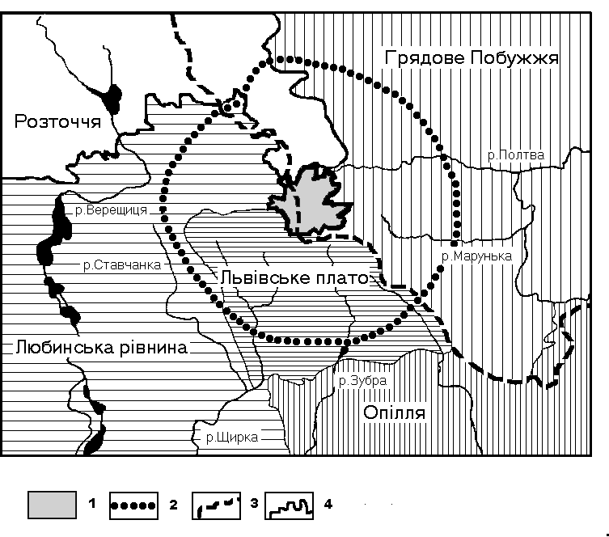

Рисунок 2.1 – Схема природно-географічних районів околиць м. Львова:

1 – межа міста; 2 – межа зеленої зони; 3 – Головний європейський вододіл; 4- межа природно-географічних районі [2].

Середня висота міста Львова над рівнем моря становить 289  м. Найвища точка міста – гора Високий Замок (413 м над рівнем моря).

Історично місто Львів було збудовано на річці Полтві (басейн Західного Бугу), яку у кінці ХІХ ст. пустили через головний міський колектор (під проспектами Т. Шевченка, Свободи  та ім. Чорновола).

У Львові є понад 20 парків і зелених зон, 2 ботанічні сади загальнодержавного значення (ЛНУ ім. Івана Франка і НЛТУ України) і один ботанічний сад регіонального значення (ЛНМУ імені Д. Галицького) та 16 пам’яток природи. Два парки є пам’ятками садово-паркового мистецтва національного значення, один – місцевого. У межах міста у місцевості Кайзервальд, розташований розташований Регіональний ландшафтний парк “Знесіння” – природоохоронна територія площею понад 300 га, яка має максимально наближену до природних умов екосистему.

У межах міста поширені верхньокрейдові (представлені товщею маастрихтських світло-коричневих мергелів, потужністю до 50 м), верхньоміоценові (миколаївські піски і пісковики, товщею літотамнієвих вапняків із пропластками гіпсів. Потужність верхньоміоценових відкладів сильно змінюється, а у багатьох місцях ці відклади повністю знищені дочетвертинною ерозією) і четвертинні відклади (дольдовиковим лесом, пісками, травертинами і постльодовиковими болотними суглинками і торфовищами в районі Білогорщі і долині Полтви). Крім того у місті Львові поширені частково чорноземи, елювіальні і торфо-болотні грунти [2, 22].

## 2.2 Природно-кліматичні умови

Львівський клімат є помірно континентальним з м’якою зимою і теплим літом. Середньомісячна температура повітря становить -3оС  у січні і +19оC у липні. Абсолютний максимум температури повітря (+37оC) зафіксований у серпні 1921 р.), а абсолютний мінімум (-33,6°C) 10 лютого 1920 р. Максимальна кількість опадів – 1 422 мм випала 1893 р.  За останні 100-120 років температура повітря у Львові носить тенденцію до підвищення. За цей період середньорічна температура підвищилася на 1°C. Вологість повітря  в середньому за рік становить 79%. Найчастіше дмуть західні вітри, рідше  – північно-східні [22].

Львів характеризується найбільшою кількістю опадів і найнижчими літніми температурами серед усіх обласних центрів України, що спричинено чи не найменшою континентальністю клімату з-поміж великих міст України. У середньому за рік випадає 767 мм атмосферних опадів: найменше – в січні, найбільше – в липні. За рік у місті в середньому 174 дні з опадами. Середня висота снігового покриву становить 7,8 см.

Для всіх пір року характерні різкі перепади атмосферного тиску,  температур і вологості повітря. Зими м’які – морози нижче -20°C спостерігаються вкрай рідко. Стійкий сніжний покрив встановлюється не кожної зими. Весна як правило, прохолодна та дощова, заморозки і снігопади можливі до початку травня. Літо прохолодне. Звичайні літні полуденні температури в межах +20-25°C, спека вище +30°C спостерігається рідко. Влітку частими є грозові зливи і різкі перепади температур при проходженні атмосферних фронтів. При цьому майже щороку спостерігаються ураганні вітри, які призводять до повалення дерев, обриву ліній електропередач, невеликих руйнувань. Осінь помірно тепла і суха. Тривалість вегетаційного періоду – 215 днів [22].

Мікроклімат центральної частини міста, яка розташована в улоговині, характеризується нижчими мінімальними та вищими максимальними температурами. Для підвищених околиць характерні сильні вітри (рис. 2.1)

Таблиця 2.1 – Кліматичні характеристики міста Львова [22].

|  |  |  |  |  |  |  |  |  |  |  |  |  |  |
| --- | --- | --- | --- | --- | --- | --- | --- | --- | --- | --- | --- | --- | --- |
| Показник | Січ. | Лют. | Бер. | Квіт. | Трав. | Черв. | Лип. | Серп. | Вер. | Жовт | Лист | Груд | Рік |
| Абсолютний максимум, оС | 14,9 | 17,7 | 22,4 | 28,9 | 32,2 | 34,1 | 36,3 | 35,6 | 34,5 | 25,6 | 21,6 | 16,5 | 36,3 |
| Середній максимум, °C | 0,2 | 2 | 7 | 14,5 | 19,5 | 23 | 24,7 | 24,5 | 19 | 13,2 | 6,8 | 1,5 | 13 |
| Середня темпе  ратура, °C | −2,7 | −1,5 | 2,5 | 9 | 13,8 | 17,3 | 19 | 18,5 | 13,5 | 8,4 | 3,3 | −1,3 | 8,3 |
| Середній мінімум, °C | −5,7 | −4,8 | −1,4 | 3,8 | 8,4 | 12 | 13,7 | 13,2 | 8,7 | 4,4 | 0,4 | −4,1 | 4,1 |
| Абсолютний мінімум, °C | −28,5 | −29,5 | −25 | −12,1 | −5 | 0,5 | 4,5 | 2,6 | −3 | −13,2 | −17,6 | −25,6 | −29,5 |
| Опади, [мм](https://uk.wikipedia.org/wiki/%D0%9C%D1%96%D0%BB%D1%96%D0%BC%D0%B5%D1%82%D1%80) | 45,5 | 47,7 | 48,1 | 51,9 | 93,4 | 86,3 | 96,2 | 72,5 | 69,9 | 56,6 | 49,7 | 49,5 | 767,3 |

Природна рослинність на території Львова визначається положенням у межах Східноєвропейської та Центральноєвропейської геоботанічних провінцій на стику 4-х геоботанічних районів – Немирово-Магерівського району букових, дубово-соснових та дубово-грабових лісів, Гологоро-Вороняківського району букових лісів, Щирецького району дубових лісів та Кам’янсько-Бусько-Винниківського району дубово-соснових, дубових та грабово-дубових лісів.

На схилах Давидівського пасма були поширені дубово-соснові, дубові та грабово-дубові ліси. Ліси такого типу збереглися у зоні міста лише на окремих ділянках у регіональному ландшафтному парку “Знесіння”. На решті території поширені штучні насадження з участю клена, явора, липи дрібнолистої, граба, кінського каштана, червоного дуба, модрини сибірської і сосни звичайної. Для них характерна відсутність розвинутого нижнього ярусу і засміченість синантропними видами. Характерною особливістю Давидівського пасма є те, що схилах зустрічалася лучно-степова рослинність (у м. Львові збереглася лише на невеличкій ділянці гори Хомець) [2].

На Львівському Розточчі були поширені природні дубово-соснові, дубово-грабові і букові ліси, в заплавах річок на лучно-болотних грунтах – заплавні луки і евтрофні болота. Цікавими у флористичному плані були урочища “Голоско” і останець “Кортумова гора”, які цілковито використані під городні ділянки. Окремі ділянки деградованої первинної рослинності Розточчя збереглися у зоні новобудов житлового масиву Рясне.

У районі Львівсько-Любінської рівнини збереглися унікальні лучно-болотні і торф’яні угруповання.

Флора Львова початку XXI ст. нараховується 1060 видів, які належать до 503 родів і 111 родин. В складі зафіксовано 785 синантропних (пов’язаних із присутністю людини) видів рослин, з яких 83% – синантропні види [2].

На одного мешканця Львова припадає близько 54 м2 зелених міських насаджень. Для міста з населенням понад 500 тис. осіб розмір лісопаркової частини зеленої зони повинен визначатися з розрахунку 25 га/1000 осіб, для Львова вона повинна становити не менше 20 тис. га.

**2.3 Дослідні ділянки і методика вимірювання рівня шуму**

Середмістя Львова, яке є історичним осердям міста, характеризується високим рівнем урбанізації, підвищеними температурами (формується теплове температурне поле), ксерофітними умовами, поступовим витісненням колишніх природніх поверхонь, мертвими підстилаючими поверхнями (асфальт, бруківка, бетон), щільністю забудови, обумовленою історичними особливостями, значною кількістю транспорту, як приватного, так і комунального, нестачею елементів озеленення.

Крім того на даній ділянці міста, розташовані численні житлові будинки, численні міські та державні установи, приватні заклади, котрі служать потребам туристичної галузі, готелі, тому значна кількість населення перебуває в зоні впливу акустичного навантаження і піддається значним ризикам.

В межах моніторингу акустичного навантаження було підібрано п’ять площ та два проспекти, які є складовою містобудівного ансамблю центральної частини і виконують транзитну роль для різних видів транспорту (автомобілі, трамваї, тролейбуси, велосипеди, електросамокати) та пішоходів.

1. **Площа Галицька** – площа в історичному центрі Львова в межах Галицького району. Вона у плані нагадує літеру “Т”, вище якої впирається у площу Соборну, а нижче – у площу А. Міцкевича. Частина забудов фасадами виходять на північну сторону (вул. Валова, Князя Романа та Галицька).

У 2001 році на площі сформувався транзитний сквер, домінантою якого став10 метровий виконаний із граніту та бронзи пам’ятник королю Данилу Галицькому (рис. 2.2)

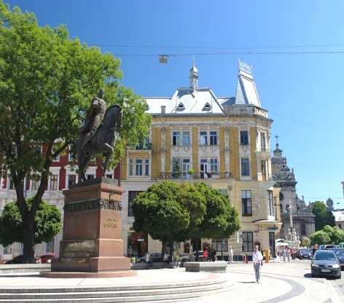 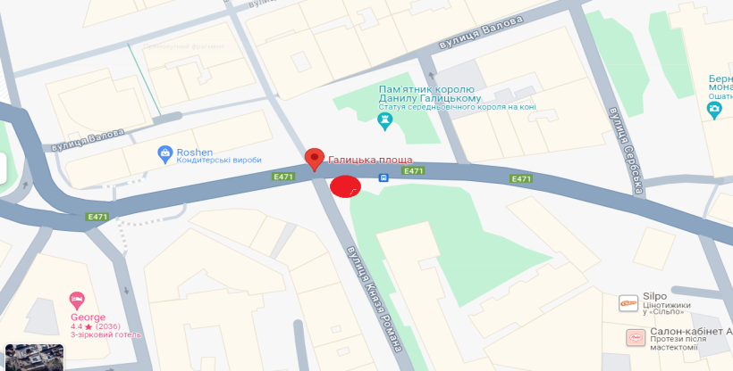

Рисунок 2.2 – Картосхема розташування площі Галицької

1. **Площа Генерала Григоренка** – площа, розташована у Галицькому районі міста, на перетині ряду транзитних вулиць: Гнатюка, Костюшки, Листопадового чину, Гребінки і Менцинського. В архітектурному ансамблі даної площі присутні історизм та сецесія, а значна кількість будинків внесена до Реєстру пам’яток архітектури місцевого значення. У 1999 р. тут, поряд із будівлею львівського обласного управління МВС, встановлено монумент “Охоронцям української державності”, що увічнює пам’ять правоохоронців України, які загинули при виконанні службових обов’язків (рис. 2.3)

***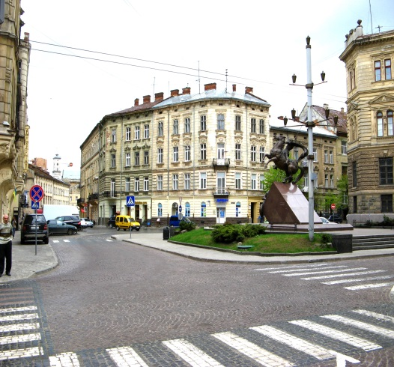*** 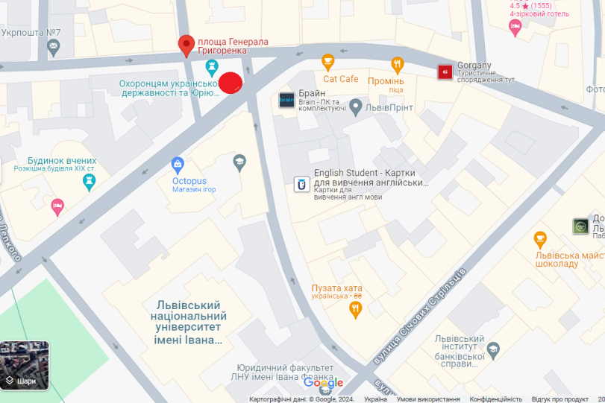

Рисунок 2.3 – Картосхема розташування площі Генерала Григоренка

1. **Площа Євгена Маланюка** – площа в центральній частині міста, неподалік від проспекту Т. Шевченка, розташована між вулицями  Чайковського і Миколи Вороного. Площа має ромбовидну форму, витягнуту з півдня на північ (від вулиці Чайковського до вулиці Миколи Вороного, а з заходу до площі прилягає вул. Тиха. В архітектурному ансамблі забудови площі переважає класицизм, сецесія. Окремі будинки внесені до Реєстру пам’яток архітектури місцевого значення. Посередині площі розташований транзитний сквер, де після проведеної реконструкції у 2021 році скульптуру композитора Франца Ксавера Моцарта (рис. 2.4)

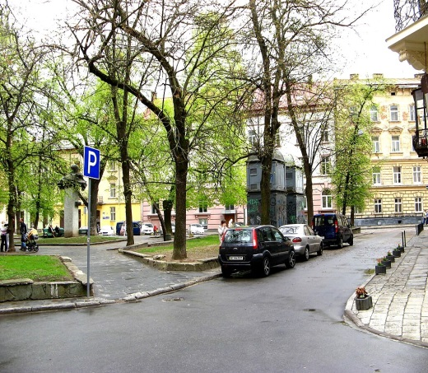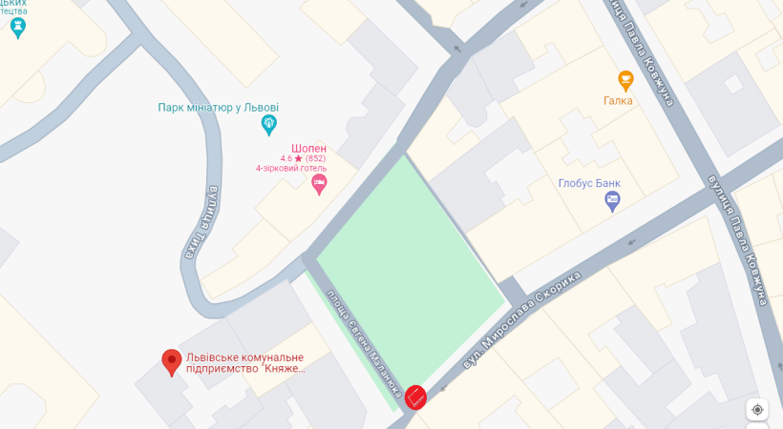

Рисунок 2.4 – Сквер на площі Євгена Маланюка

1. **Площа Митна** – площа поруч з історичним центром міста, розташована на початку вулиці Личаківської. Західну частину площі перетинає вул. В. Винниченка, до північної частини прилягає вул. Личаківська, а до південно-східної – вул. П. Римлянина.   Давня назва площі обумовлена тим що з 1782 р. в приміщеннях монастиря кларисок містилась митниця.

Забудова площі: вздовж західної частини простягаються мури костелу і монастиря бернардинів з залишками Глинянської брами, вздовж східної частини – костел кларисок з колишнім келійним корпусом (нині в костелі розташований Музей сакральної барокової скульптури Пінзеля. У південно-східній частині площі розташований мініатюрний сквер, “сухий” фонтан, вуличні лави та насадження. Під час реконструкції замінено верхнє покриття, саму площу понизили та замінили комунікації. Невеличка площа, розміром 60×80 метрів є важливим транспортним вузлом, через неї курсує декілька трамвайних маршрутів міста (№ 1, 2, 7), міські та приміські автобуси та маршрутні таксі (рис. 2.5)

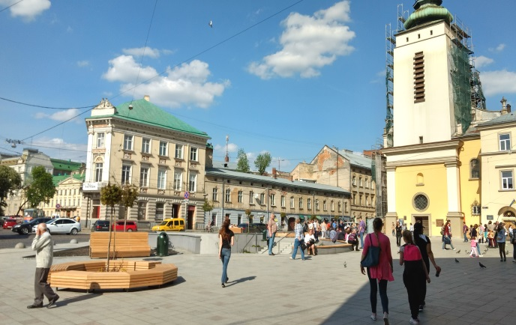 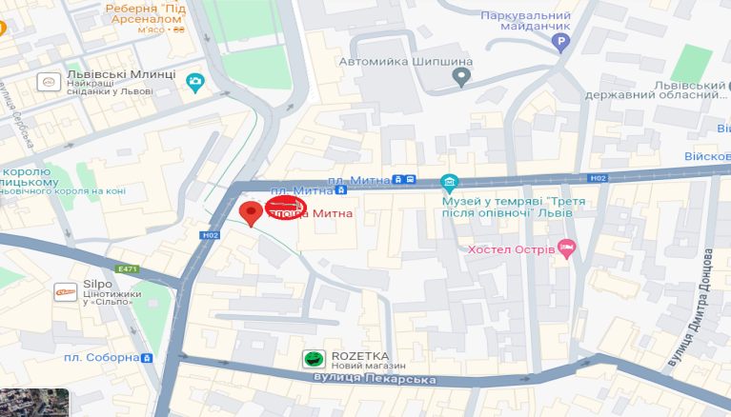

Рисунок 2.5 – Картосхема розташування площі Митної

1. **Площа Петрушевича** – площа у Личаківському районі, розташована між вулицями Шота Руставелі та Зеленою, яка виникла на місці колишнього парку Яблоновських. У 1992 р. площу перейменовано на честь президента ЗУНР Є. Петрушевича.

На площу також виходить фасадами ряд сецесійних будівель та сквер, обсаджений деревами, котрі значною мірою формують її сучасний вигляд. Одним із фасадів на площу виходить будівля Науково-дослідного інституту епідеміології та гігієни ЛНМУ ім. Д. Галицького, що розташований на вул. Зеленій. При повороті з вулиці Шота Руставелі на площі Петрушевича, збудована чотириповерхова будівля торгово-офісного центру (рис. 2.6)

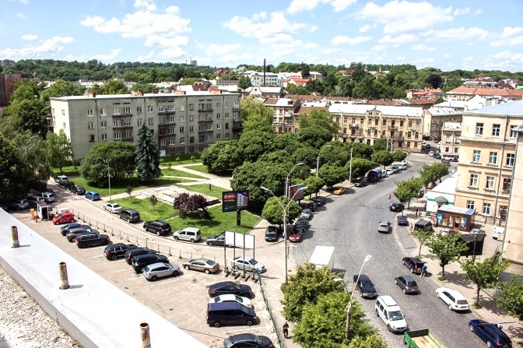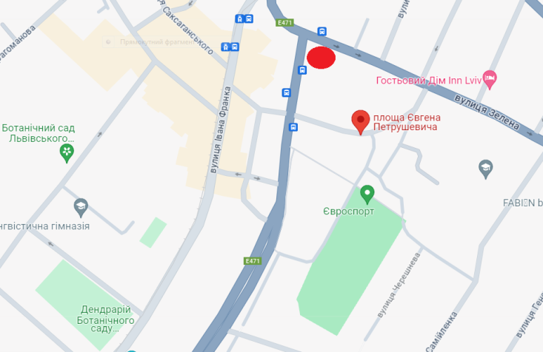

Рисунок 2.6 – Картосхема розташування площі Є. Петрушевича

1. **Проспект Свободи** – центральна вулиця Львова, одна з найкрасивіших і найпрестижніших у місті, епіцентр ділового й культурного життя, тому там щоденно присутня значна концентрація населення В архітектурі забудови проспекту Свободи присутні сецесія, еклектика, класицизм, неоренесанс та бароко. Загальна довжина проспекту становить близько 575 метрів. З південного боку він обмежений площею А. Міцкевича, а з північного – вул. Городоцькою, за якою проспект Свободи переходить у проспект В. Чорновола. По середині проспекту від Львівського національного академічного театру опери та балету ім. С. Крушельницької до площі А. Міцкевича прокладена широка центральна алея,  завдовжки понад 300 метрів, з обох боків обсаджена високими деревними насадженнями. Цією ділянкою колись текла ріка Полтва, яка через створювані санітарні проблеми у кінці ХІХ ст. була каналізованою (рис. 2.7)

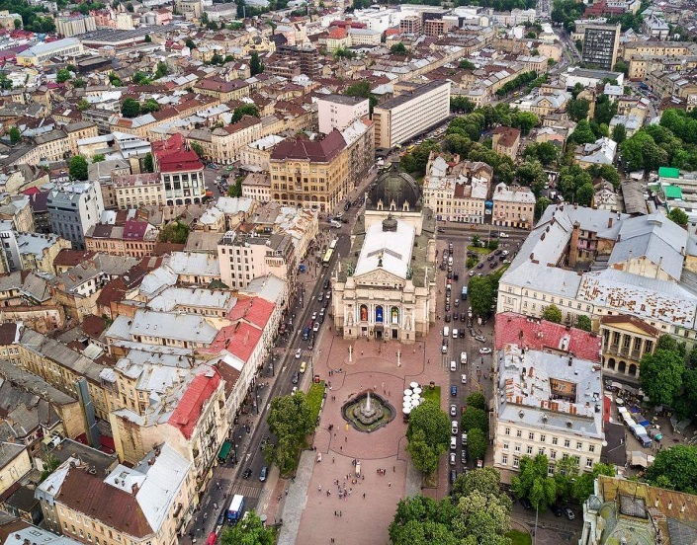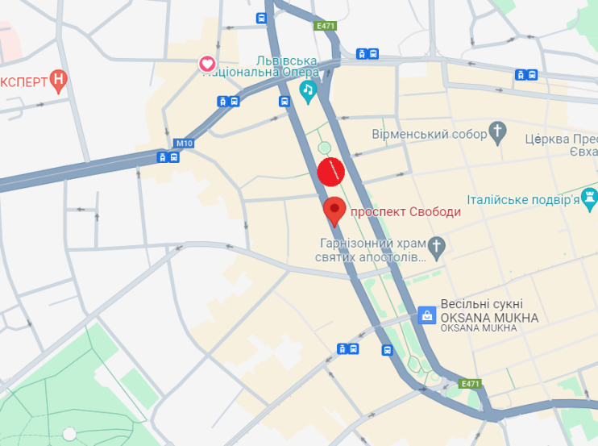

Рисунок 2.7 – Картосхема розташування проспекту Свободи

7. **Проспект Т. Шевченка** – один з центральних проспектів міста, розташований у галицькому районі, між вулицею Саксаганською та площею А. Міцкевича. Проспект Шевченка разом із площею А. Міцкевича та проспектом Свободи є дуже людними, особливо у вихідні дні. Сучасна назва закрвпилась за ним з 1955 р. (колишня назва площа Академічна). 12 червня 1994 року тут встановлено бронзовий пам’ятник Михайлові Грушевському, який є однією із домінант, разом із симетрично висадженою алеєю бульвару, яка розділяє транспортні потоки (рис. 2.8)

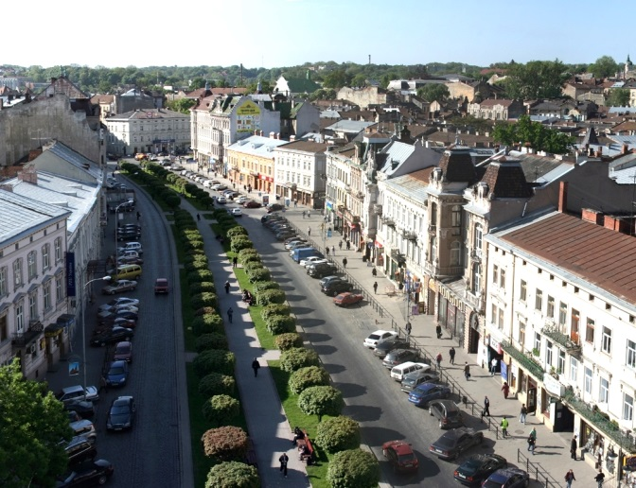 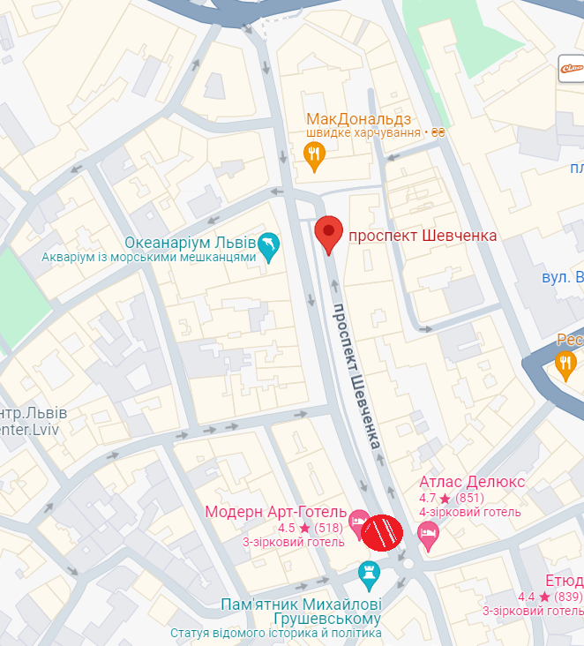

Рисунок 2.8 – Картосхема розташування проспекту Т. Шевченка

Вимірювання шуму проводилось за допомогою шумоміру (модель Benetech GM 1356) [24]. Область застосування: вимірювання рівня шуму на відкритому просторі, виробничих майданчиках, у навчальних, медичних закладах, житлових приміщеннях (рис. 2.9)

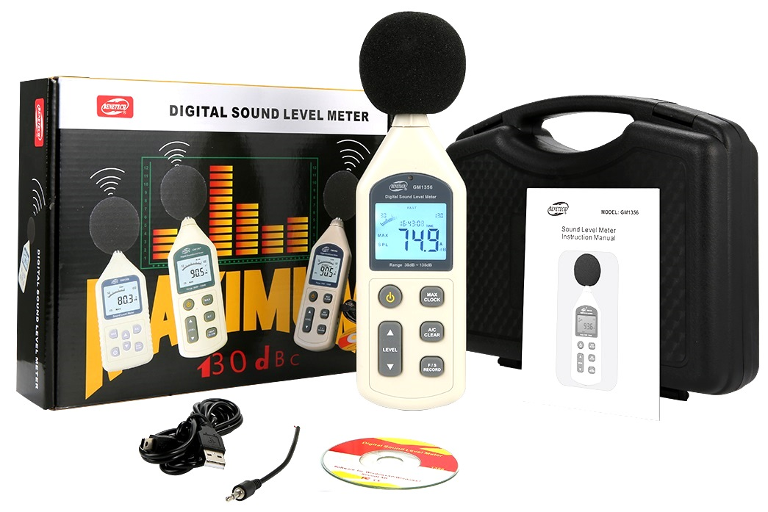

Рисунок 2.9 – Шумомір, що використовувався для вимірювання акустичногонавантаження середмістя Львова

Основні технічні характеристики шумоміра Benetech GM 1356, котрий використовувався у дослідженнях: частотний діапазон: 31,5 Гц до 8 кГц; діапазон вимірювання шуму: 30-60 дБ, 50-80 дБ, 70-100 дБ, 90-130 дБ; розширення: 0,1 дБ; похибка: ± 2 дБ; тип фільтру: A-тип; дисплей з підсвідкою: 4 розряди; час вимірювання: аналогова шкала 125 мс; цифрове значення: 750 мс; функція утримання поточних, MAX і MIN значень; індикація про перевищення діапазону вимірювання; діапазон робочих температур: -10 +50ºC;

Принцип вимірювання полягає в тому, що мікрофон для акустичних вимірювань сприймає шум і перетворює механічні коливання в електричні, які підсилюються і, пройшовши коректувальні фільтри та випрямляч, регіструються індикаторним приладом чи осцилографом. Мікрофон при дослідженнях був зорієнтований у напрямку максимального рівня шуму на віддалі 0,5 м від особи, який проводила вимірювання рівня шуму на місцевості.

Значення рівнів шуму зчитували зі шкали пристрою з точністю до 1 дБА, При проведенні досліджень дотримувалися вимог нормативних документів.

Визначення добової інтенсивності руху транспортних засобів, як основного джерела шуму у центральній частині Львова, проводилось за наступною формулою:

$Nдоб = \sum{N год ×Кз}$ (3.1)

де Nдоб. – добова інтенсивність руху в транспортних одиницях, авт./добу;

Кз – коефіцієнт відношення годинної інтенсивності до добової.

Розрахунковий рівень еквівалентного звуку на автомобільній дорозі (дБ) визначався за формулою 3.2:

Lp = Lтп + ∆Lт + ∆Lq + ∆Lc + ∆Ly + ∆Lп + ∆Lp + ∆Lk + ∆Lз + ∆Lпер (3.2)

де: Lтп – розрахунковий рівень звуку від транспортного потоку, дБ;

∆Lт – поправка, яка враховує кількість автомобілів в потоці з карбюраторним двигуном, дБ;

∆Lq – поправка, яка враховує кількість автомобілів в потоці з дизельним двигуном, дБ;

∆Lc – поправка, яка враховує відхилення середньої швидкості руху на ділянці дороги в порівнянні зі швидкістю на горизонтальній, дБ;

∆Ly – поправка, яка враховує величину поздовжнього ухилу дороги, дБ;

∆Lп – поправка, яка враховує тип покриття проїзної частини;

∆Lp – поправка, яка враховує наявність роздільної смуги, дБ;

∆Lk – поправка, яка враховує поверхневий покрив придорожньої смуги;

∆Lз – поправка, яка враховує забудову в районі дороги, дБ;

∆Lпер – поправка, яка враховує тип перетину доріг, дБ.

**РОЗДІЛ 3**

**АНАЛІЗ РІВНІВ АКУСТИЧНОГО НАВАНТАЖЕННЯ СЕРЕДМІСТЯ ЛЬВОВА ТА РЕКОМЕНДАЦІЇ, СПРЯМОВАНІ НА ЗНИЖЕННЯ ЙОГО РІВНЯ**

**3.1 Підрахунок рівнів акустичного навантаження на досліджуваних ділянках середмістя Львова**

Об’єктом наукового дослідження виступали рівні акустичного навантаження, зафіксовані на площах і проспектах із різним рівнем інтенсивності транспортного руху центральної частини міста Львова.

На рівень акустичного навантаження у місті впливають наступні фактори:

– кількість та тип транспорту;

– розподіл транспорту у межах доби (ранковий і вечірній “*максимуми* ” та обідня пора) і днів тижня (робочий і вихідний);

– тип дорожнього покриття;

– архітектурне планування міста і раціональність розміщення забудов;

– наявність або ж відсутність бар’єрів, які зменшують енергію звукової хвилі (міське озеленення, шумозахисні щити);

* тип міського ландшафту та метеочинники.

Як зазначалось раніше, для дослідження шуму були підібрані наступні дялнки, розташовані у центральній частині міста Львова: площі Галицька, Генерала Григоренка, Євгена Маланюка, Митна,  Є. Петрушевича, проспекти

Свободи і Т. Шевченка.

Дослідження проводили у світлову пору доби в різні робочі та вихідні дні протягом березня-квітня 2024 року, в суху погоду, за відсутності опадів та при швидкості вітру 3-5 м/с.

Замір рівнів непостійного шуму проводили безпосередньо на пішохідних доріжках та перехрестках цифровим шумоміром марки Benetech GM 1356 в еквівалентних рівнях звуку LА екв., дБА. Прилад для вимірювання розміщувався на висоті 1,2±0,2 м від рівня покриття пішохідної доріжки й на відстані 1,5±0,2 м від межі проїжджої частини.

Період виміру шумової характеристики транспортного потоку охоплював рух 100 одиниць транспортних засобів, що рухались проїжджою частиною досліджуваних ділянок.

Для встановлення взаємозв’язку між цими показниками одночасно із натурними вимірами рівнів шуму визначали кількість транспортних засобів у прямому та зворотному напрямках руху на протязі однієї години (8:00–9:00; 13:00–14:00; 17:00–18:00), методом візуального обліку.

Підраховувались наступні види трансртних засобів транспортних засобів: легкові автомобілі, громадський транспорт (маршрутні таксі, автобуси) та вантажні автомобілі. Опрацювання отриманих результатів дослідження проводилося статистичним методом. Оцінювання екологічних умов ділянок магістральних вулиць щодо шумового забруднення здійснювали методом порівняння отриманих результатів із діючими санітарними нормами допустимих рівнів шуму для відповідних територій.

Отримані результати спостережень за інтенсивністю руху транспорту відповідних категорій, подані нижче (рис. 3.1; рис. 3.2)

Рисунок 3.1 – Підрахована середня інтенсивність транспортне навантаження на досліджуваних ділянках у робочі дні тижня (авт./год)

Рисунок 3.2 – Підрахована транспортне навантаження на досліджуваних ділянках у вихідні дні

Як видно із даних таблиць, навантаження автотранспортом розподілилось наступним чином: площа Митна – робочий день (ранковий пік – 1970 авт., обід – 1755 авт., вечірній пік – 2020 авт.), вихідний день (ранковий пік – 1750 авт., обід – 1320 авт., вечірній пік – 1775 авт.); проспект Свободи – робочий день (ранковий пік – 1770 авт., обід – 1565 авт., вечірній пік – 1840 авт.), вихідний день (ранковий пік – 1605 авт., обід – 1280 авт., вечірній пік – 1610 авт.); проспект Т. Шевченка – робочий день (ранковий пік – 1510 авт., обід – 1395 авт., вечірній пік – 1605 авт.), вихідний день (ранковий пік – 1315 авт., обід – 1090 авт., вечірній пік – 1370 авт.); площа Галицька – робочий день (ранковий пік – 1460 авт., обід – 1130 авт., вечірній пік – 1520 авт.), вихідний день (ранковий пік – 1325 авт., обід – 1045 авт., вечірній пік – 1380 авт.).

Дещо менші потокивтомобілів проїжджало у досліджувані періоди площею Генерала Григоренка – робочий день (ранковий пік – 1285 авт., обід – 1045 авт., вечірній пік – 1435 авт.), вихідний день (ранковий пік – 1015 авт., обід – 760 авт., вечірній пік – 1075 авт.); площа Петрушевича – робочий день (ранковий пік – 1190 авт., обід – 980 авт., вечірній пік – 1305 авт.), вихідний день (ранковий пік – 1015 авт., обід – 760 авт., вечірній пік – 1075 авт.).

І найменше автомобілів різних категорій проїжджало через площу Є. Маланюка – робочий день (ранковий пік – 250 авт., обід – 180 авт., вечірній пік – 285 авт.), вихідний день (ранковий пік – 140 авт., обід – 105 авт., вечірній пік – 155 авт.).

Порівняльне співвідношення навантаження усіх досліджуваних категорій автотранспорту на досліджуваних ділянках показано нижче

Частки легкових автомобілів, громадського автотранспорту (маршрутні таксі, автобуси), вантажних автомобілів в загальному потоці автотранспорту на досліджуваних ділянках у робочі дні, показано на зведеній діаграмі (рис. 3.3)

Рисунок 3.3 – Частка кожної із категорій автотранспорту на досліджуваних ділянках середмістя Львова у світлу пору доби робочих днів

Частки легкових автомобілів, громадського автотранспорту (маршрутні таксі, автобуси), вантажних автомобілів в загальному потоці автотранспорту на досліджуваних ділянках у вихідні дні, показано на зведеній діаграмі (рис. 3.4)

Рисунок 3.4 – Частка кожної із категорій автотранспорту на досліджуваних ділянках середмістя Львова у світлу пору доби робочих днів

Таким чином, основне транспортне навантаження на площах та бульварах центральної частини міста Львова становлять легкові автомобілі, частка яких коливається у діапазоні 75-95%, на порядок меншою є частка громадського транспорту – 4-16% і найнижчою є частка вантажних автомобілів – 1-9%. Частка останніх є найнижчою, ще й через адміністративну заборону в’їзду вантажівок у вихідні дні в центральну частину міста.

Виходячи із отриманих даних по підрахунку автотранспортного навантаження, за допомогою шумоміру (модель Benetech GM 1356), були здійсненні заміри рівнів акустичного навантаження на досліджуваних ділянках.

Міністерство охорони здоров’я України затвердило Державні санітарні норми допустимих рівнів шуму в приміщеннях житлових та громадських будинків і на території житлової забудови ([наказ від 22.02.2019 № 463](https://ips.ligazakon.net/document/view/Re33252?utm_source=biz.ligazakon.net&utm_medium=news&utm_content=bizpress01)). Документ набув чинності з дня офіційного опублікування.

За нормативами, на прилеглих територіях до житлових будинків із комфортними умовами пороговий рівень шуму в світлу пору доби має бути до 65 дБ, а вночі – 55 дБ, а до звичайних житлових будинків, в світлу пору доби – до 70 дБ, вночі – до 60 дБ. Результати є нижче у зведеній таблиці (табл. 2.1)

Таблиця 2.1 – Акустичне навантаження досліджуваних площ та проспектів центральної частини міста Львова (робочі дні)

|  |  |  |  |  |  |  |  |
| --- | --- | --- | --- | --- | --- | --- | --- |
| Місце заміру | Тип  покриття проїзної частини | Час дня,  год | Середня інтенсивність  руху автомобілів, авт./год. | |  | | --- | | Lекв,  дБА | | Lекв.доп., дБА | Перевищення нормативних значень, дБ |
| пл. Галицька | асфальт | 8-9 | 1460 | 79 | 70 | 9 |
| 13-14 | 1130 | 73 | 70 | 3 |
| 17-18 | 1520 | 81 | 70 | 11 |
| пл. Митна | бруківка | 8-9 | 1970 | 80 | 70 | 10 |
| 13-14 | 1755 | 73 | 70 | 3 |
| 17-18 | 2020 | 82 | 70 | 12 |
| пл. Генерала Григоренка | бруківка | 8-9 | 1285 | 74 | 70 | 4 |
| 13-14 | 1045 | 72 | 70 | 2 |
| 17-18 | 1435 | 75 | 70 | 5 |
| пл.  Є. Маланюка | асфальт | 8-9 | 250 | 71 | 70 | 1 |
| 13-14 | 180 | 65 | 70 | – |
| 17-18 | 285 | 70 | 70 | – |
| пл.  Є. Петрушевича | асфальт | 8-9 | 1190 | 78 | 70 | 8 |
| 13-14 | 980 | 75 | 70 | 5 |
| 17-18 | 1305 | 79 | 70 | 9 |
| просп. Свободи | бруківка | 8-9 | 1770 | 79 | 70 | 9 |
| 13-14 | 1565 | 76 | 70 | 6 |
| 17-18 | 1840 | 80 | 70 | 10 |
| просп.  Т. Шевченка | бруківка | 8-9 | 1510 | 77 | 70 | 7 |
| 13-14 | 1395 | 74 | 70 | 4 |
| 17-18 | 1605 | 79 | 70 | 9 |

Як показали результати моніторингу акустичного навантаження, у багатьох місцях фіксувалось перевищення порогових рівнів шуму. Отримано наступні перевищення: площа Галицька – 3-11 дБ, площа Митна – 3-12 дБ, площа Генерала Григоренка – 2-5 дБ, площа Є. Петрушевича – 5-9 дБ, проспект Свободи – 6-10 дБ, проспект Т. Шевченка – 4-9 дБ.

В основному рівень шуму в нормативних межах, фіксувався лише на площі Є. Маланюка, де присутнє суттєво нижче транспортне навантаження.

Результати отримані у вихідний день були дещо нижчими (табл. 2.2)

Таблиця 2.2 – Акустичне навантаження досліджуваних площ та проспектів центральної частини міста Львова (вихідні дні)

|  |  |  |  |  |  |  |  |
| --- | --- | --- | --- | --- | --- | --- | --- |
| Місце заміру | Тип  покриття проїзної частини | Час дня,  год | Середня інтенсивність  руху автомобілів, авт./год. | |  | | --- | | Lекв,  дБА | | Lекв.доп., дБА | Перевищення нормативних значень, дБ |
| пл. Галицька | асфальт | 8-9 | 1325 | 77 | 70 | 7 |
| 13-14 | 1045 | 72 | 70 | 2 |
| 17-18 | 1380 | 79 | 70 | 9 |
| пл. Митна | бруківка | 8-9 | 1750 | 78 | 70 | 8 |
| 13-14 | 1320 | 72 | 70 | 2 |
| 17-18 | 1775 | 79 | 70 | 9 |
| пл. Генерала Григоренка | бруківка | 8-9 | 1015 | 72 | 70 | 2 |
| 13-14 | 760 | 70 | 70 | – |
| 17-18 | 1075 | 74 | 70 | 4 |
| пл.  Є. Маланюка | асфальт | 8-9 | 140 | 70 | 70 | – |
| 13-14 | 105 | 63 | 70 | – |
| 17-18 | 155 | 69 | 70 | – |
| пл.  Є. Петрушевича | асфальт | 8-9 | 1015 | 75 | 70 | 5 |
| 13-14 | 760 | 72 | 70 | 2 |
| 17-18 | 1075 | 77 | 70 | 7 |
| просп. Свободи | бруківка | 8-9 | 1605 | 77 | 70 | 7 |
| 13-14 | 1280 | 73 | 70 | 3 |
| 17-18 | 1610 | 79 | 70 | 9 |
| просп.  Т. Шевченка | бруківка | 8-9 | 1315 | 75 | 70 | 5 |
| 13-14 | 1090 | 72 | 70 | 2 |
| 17-18 | 1370 | 78 | 70 | 8 |

Як показали результати моніторингу акустичного навантаження, у багатьох місцях фіксувалось перевищення порогових рівнів шуму. Отримано наступні перевищення: площа Галицька – 2-9 дБ, площа Митна – 2-9 дБ, площа Генерала Григоренка – 4 дБ, площа Є. Петрушевича – 2-7 дБ, проспект Свободи – 3-9 дБ, проспект Т. Шевченка – 2-8 дБ. Не фіксувалось перевищень на площі Є. Маланюка.

Максимальний рівень перевищення спостерігався у вечірні пікові періоди автотранспортного навантаження, дещо менші рівні були ранкові піки автотранспортного навантаження. В обідню пору спостерігався суттєвий спад транспортної активності на усіх досліджених ділянках.

**3.2 Рекомендовані заходи щодо зниження рівнів шуму**

Дослідження акустичного навантаження на міські системи та розробка комплексу шумознижуючих заходів є важливою проблемою сьогодення, яка потребує невідкладного вирішення. Системний моніторинг акустичного навантаження, дозволить виявити тенденції зміни екологічного стану середовища міста, дасть можливість розробки прогнозів, передбачення та запобігання негативному впливу цього фактору на здоров’я населення.

У загальному випадку методи зниження транспортного шуму можна класифікувати по наступних трьом напрямам:

1. зменшення шуму в джерелі його виникнення, включаючи вилучення з експлуатації транспортних засобів і зміну маршрутів їх руху;
2. зниження шуму на шляху його розповсюдження;
3. застосування засобів звукового захисту при сприйнятті звуку.

Основними напрямками діяльності зі зниження акустичного навантаження від автотранспорту повинні стати наступні:

1. Розробка заходів, що мають шумознижуючий ефект, при впровадженні міських програм та схем розвитку транспортних систем міста, а також при розробці цільових міських програм, в яких порушуються питання, пов’язані зі зміною шумового режиму;

2. Розробка і реалізація заходів щодо захисту від наднормативного шумового впливу державних об’єктів соціальної сфери та закладів освіти міста;

3. Впровадження застосування шумознижуючого дорожнього покриття при проведенні будівництва, реконструкції та капітального ремонту доріг в місті;

4. Забезпечення впровадження сучасних шумозахисних технологій у дорожньомостовому будівництві;

5. Застосування в будівлях, що виходять на найбільш жваві магістралі, нових шумопоглинаючих матеріалів, вертикального озеленення будинків і подвійного скління вікон (з одночасним застосуванням примусової вентиляції);

6. Розподілення території міста на зони, які потребують екстреної допомоги по боротьбі зі акустичним забрудненням.

Основні пріоритети в зниженні рівня акустичного забруднення наступні:

– удосконаленні гігієнічних нормативів, оцінки і розрахунку акустичних показників для різних джерел звуку;

– розробленні поточних та перспективних карт акустичного забруднення міст;

– зниженні акустичного навантаження на населення і працівників транспортних засобів;

– зменшенні втрат, пов’язаних із зниженням працездатності і захворюваністю в умовах акустичного забруднення;

– розробленні та впровадженні економічних важелів регулювання акустичного навантаження.

**Зазначене вимагає реалізації заходів із:**

1. Гармонізації нормативно-правових актів і методики оцінки акустичного впливу на здоров’я населення з вимогами директив Європейського Союзу.

2. Проведення постійного моніторингу акустичного забруднення населених пунктів.

3. Розроблення нових конструктивних рішень щодо використання матеріалів із звукоізоляційними і звукопоглинальними властивостями під час проектування обладнання, устаткування, виробничо-побутових приладів, інструментів, транспортних засобів, внутрішніх джерел звуку у будинках.

4. Розроблення раціональних способів планування будинків і територій забудови, забезпечення дотримання розмірів зон обмеження забудови в умовах несприятливого впливу шуму.

5. Розроблення заходів (методичних та інструментальних) боротьби з акустичним перевантаженням та включення цих заходів до регіональних і місцевих планів дій з гігієни довкілля.

Таким чином, основні напрямки захисту зниження шумового забруднення від транспорту в межах урбанізованих територій полягають у наступних заходах: [13].

1. Для визначення і контролю акустичного забруднення необхідне дослідження з метою складання повної шумової карти міста.

2. Для обмеження транспортного шуму необхідно більш раціонально розподіляти транспортні потоки, особливо вантажного та транзитного транспорту, винести його за межі міста.

3. Вдосконалення дорожніх конструкцій та їх підтримка в належному стані також дозволить знизити рівень акустичного навантаження. Для громадських перевезень потрібно застосовувати в більшій кількості тролейбуси як транспорт, що найменше створює шумове забруднення.

3. Оскільки для автомобілів основним фактором зниження шуму є режим руху, то необхідно обмежувати максимальну швидкість на вулицях міста ідорогах, уникати різкого гальмування та прискорення транспорту.

4. Посилити контроль за технічним станом транспорту, що перебуває у приватному володінні населення, оскільки значна його частина не відповідає технічним вимогам.

5. У житлових районах для зменшення рівня шуму необхідні додаткові зелені насадження, як у внутрішньо квартальних, так і в прилеглих до магістралей територіях.

Наприклад, насадження клена гостролистого  (*Acer platanoides* L.), тополі білої (*Populus alba* L.), липи дрібнолистої (*Tilia cordata* Mill.) поглинають середньому від 10 до20 дБ звукових сигналів [2].

Густа жива загорожа здатна зменшити шум автотраси у 10 разів. З іншого боку, оскільки шумопоглинальна здатність листяних дерев у зимовий період знижується, потрібно суттєво збільшити насадження хвойних порід.

6. Використання зелених насаджень як шумозахисних екранів. Посадка дерев біля автомагістралей може бути рядна або шахова (більшу шумозахисну властивість мають шахові насадження). Конструкція шумозахисних смуг має забезпечувати щільне змикання крон дерев і заповнення простору під кронами до поверхні землі чагарниковими породами. Наприклад рекомендується використання дуже щільних деревинно-чагарникових насаджень, що мають у своєму складі листяні і хвойні види (рис. 3.5)

 

а) б)

 

в) г)

Рисунок 3.5 – Типи вуличні посадки міських зелених насаджень (там, де дозволяють просторові можливості) : [6].

а)звичайна рядова посадка; б)шумозахисна посадка дерев; в)лінійна «шахова»

шумозахисна посадка дерев; г)складна багатоярусна смуга дерев з лінійними

посадками чагарників на галявині

До шумозахисних насаджень варто висувати наступні вимоги: [26, 37].

* крони деревних насаджень мають щільно прилягати одне до одного, задля змикання, для цього відстань нормативних посадок зменшують на 30-50%;
* дерева і чагарники мають бути пишнокронними, швидкозростаючими і мати низький штамб, висота дерев повинна бути не менше 5-8 м;
* структура деревних насаджень мусить бути складною, тобто багатоярусною з розташуванням чагарників під кронами вищих насаджень;
* при шумозахисних насадженнях з декількох смуг другу і наступні смуги, за відповідних природно-кліматичних умов, ширини вулиці, рекомендується створювати із хвойних порід, які ефективні для захисту від шуму протягом усього року;
* при проведенні розрахунку, проектування і створення посадок, слід враховувати індивідуальні ростові особливості, тип крони, можливі алелопатичні властивості кожного із запропонованих видів.

Якщо дозволяє ширина вулиці, то рекомендовано створювати (реконструювати) шумозахисні смуги, які складатимуться з однієї або декількох окремих смуг, розділених між собою просвітами, що не перевищують висоту дерева. Як показує містобудівна практика, найбільш ефективною є посадка дерев і чагарників у шаховому порядку змішування.

І надзвичайно важливо враховувати індивідуальні особливості деревно-чагарникового матеріалу, по відношенні до локальних екологічних умов та мікроклімату. Зелені насадження вздовж доріг, повинні мати високий рівень газостійкості, поглинання діоксину сірки (SO2),  діоксиду вуглецю (СО2), пилепоглинаючу здатність (рис. 3.6)



Рисунок 3.6 – Схема для визначення ефективності зниження рівня шуму за допомогою зелених насаджень, що складаються із декількох смуг [13].

Різні види деревних рослин, які використовуються для вуличного озеленення, мають різну солестійкість, то важливо припинення практики застосування в придорожніх зонах комунальними службами у зимовий період посипання тротуарів сіллю із піском.

Необхідно звернути увагу також на заходи спрямовані на видову заміну (за потреби), реконструкції та омолодження насаджень, дотримання моновидової наповненості, щоб наприклад на місці випавших із смуги кленів гостролистих не насаджувався наприклад клен явір.

Для фізіологічного здоров’я насаджень важливим є дотримання агротехніки догляду за насадженням, яка включає полив, удобрення, заходи боротьби із ентомологічними шкідниками та фітопатологічними захворюваннями, правильна сезонна обрізка крони, а не залишення одного стовбура.

Дуже частов країнах Європейського Союзу, і рідше в Україні застосовується додатковий засіб інженерного протишумового захисту вздовж доріг – створення мережі екрануючих шумозахисних щитів різної висоти та конструкції [37].

Вони поділяються на наступні: низькі (до 2 м), звичайні (2–6 м) і високі (вище 6 м). Протишумові екрани можуть мати різноманітні акустичні характеристики поверхні – абсорбуючі або відбиваючі. Один із прикладів таких шумопонижаючих екранів на місцевості, представлений на рисунку 3.7

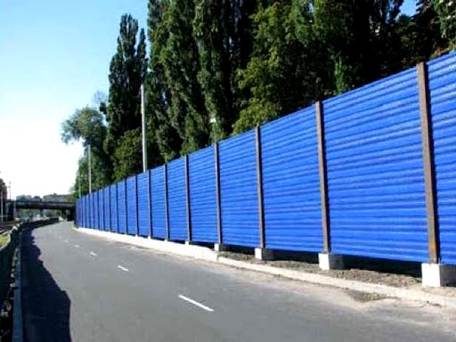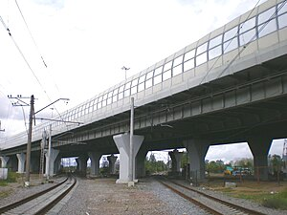

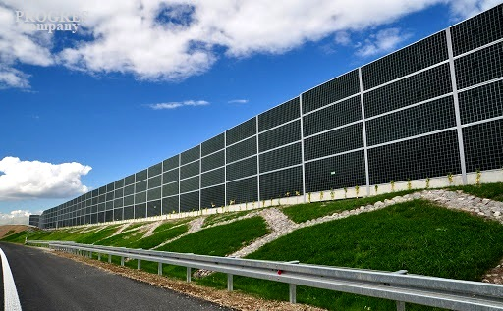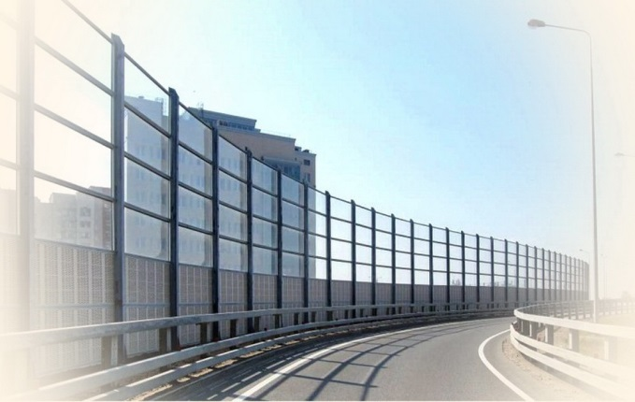

Рисунок 3.7 – Приклади екрануючих шумозахисних споруд змонтованих вздовж автомагістралей

Придорожні екрани, що поглинають енергію звукової хвилі, тим самим зменшуючи її інтенсивність, заввишки від 2 до 6 м можуть бути із армованого бетону, металу, пластмаси. Дуже часто ці екрани є самонесучими стінами, що стрічкоподібно влаштовуються на спеціальній підставці (рис. 3.8)

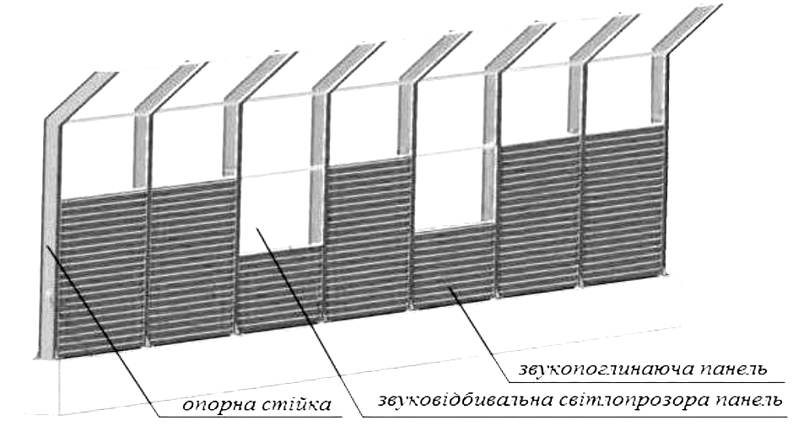

Рисунок 3.8 – Структурно-елементне зображення шумозахисного екрану

Основні елементи шумозахисного екрану: [39].

1. Звукопоглинаючі та звуковідбивальні панелі.

2. Фундамент з анкерними блоками. Анкерні блоки закладаються при бетонуванні фундаменту.

3. Опорні стійки – виконані з двотаврових балок з кріпильними куточками, вертикально встановлені на анкерні блоки стовбчастого або стрічкового фундаменту, в який монтуються всі інші елементи екрану. Двотаврові балки мають велику несучу здатність, що дозволяє їм витримувати значні навантаження, в свою чергу форма їх перетину дозволяє простіше вирішити метод спирання панелей без порушення естетичного вигляду.

Акустичні бар’єри можуть бути тонкими і товстими. Матеріалом, який найчастіше використовують для створення таких перешкод є акрилові листи. Земельні насипи та будівлі – це товсті екрани, які застосовуються в основному у заміських зонах [39].

Шумозахисні екрани утворюють зону акустичної тіні. Для того, щоб створити ефект бар’єру для звукових хвиль їх необхідно розмістити нижче цієї тіні (у вертикальній проекції). Тобто якщо ми проведемо умовну лінію від джерела шуму до вершини екрану, то звукова хвиля не має доходити (рис. 3.9)

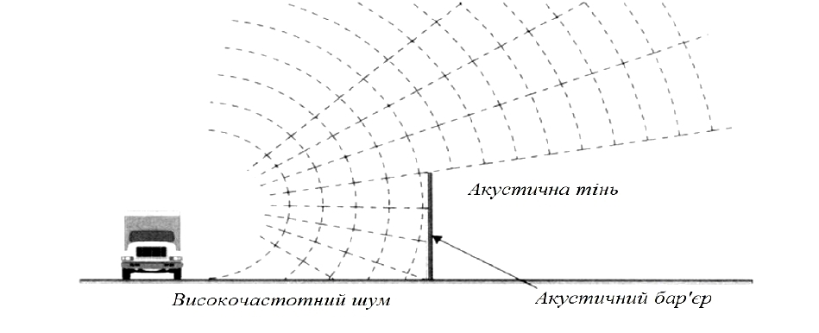

Рисунок 3.9 – Графічна схема просторового поширення звукової хвилі та ролі шумозахисного екрану [37].

Ефективність шумозахисних екранів розраховується у відповідності з різницею звукового тиску (дБ) у точках з переду і позаду екрану. І цей показник залежить від характеристик матеріалу, з якого виготовлений шумозахисний бар’єр, джерела шуму та характеристик самого середовища.

На сьогоднішній день немає єдиного підходу до застосування як звуковідбивальних, так і шумопоглинаючих конструкцій з резонаторами, що захищають від транспортного шуму. Вироблення єдиного підходу при проектуванні споруд дозволяє покращити шумову обстановку в прилеглій житловій забудові, на тротуарних проходах між будинками і автомагістралями.

Наряду з перевагами використання шумозахисних екранів, їх використання має також ряд недоліків, таких як: [37].

• Створює відчуття обмеженості простору для водіїв.

• Зменшення освітленості і обмеження обзору.

• Висока вартість матеріалу.

**ВИСНОВКИ**

1. Вивчено типи небезпеки, яку спричиняє постійно зростаючий рівень транспортного навантаження міських екосистем.

2. Розглянуто особливості впливу акустичного навантаження на здоров’я міських мешканців та його згубні наслідки.

3. Розкрито особливості проведення акустичного моніторингу довкілля та нормативну базу, яка служить для встановлення рівня перевищення.

4. Здійснено підрахунок транспортного навантаження та заміри рівнів акустичного навантаження на сімох вибраних ділянках центральної частини міста Львова: площа Галицька, площа Генерала Григоренка, площа Є. Маланюка, площа Митна,  площа Є. Петрушевича, проспект Свободи і проспект Т. Шевченка.

5. Результати моніторингу акустичного навантаження, дозволили фіксувати наступні перевищення нормативних рівнів шуму: площа Галицька – 2-9 дБ, площа Митна – 2-9 дБ, площа Генерала Григоренка – 4 дБ, площа Є. Петрушевича – 2-7 дБ, проспект Свободи – 3-9 дБ, проспект Т. Шевченка – 2-8 дБ. Не фіксувалось перевищень на площі Є. Маланюка.

6. Максимальний рівень перевищення спостерігався у вечірні пікові періоди автотранспортного навантаження, дещо менші рівні були ранкові піки автотранспортного навантаження. В обідню пору спостерігався суттєвий спад транспортної активності на усіх досліджених ділянках.

7. Запропоновано комплекс організаційних, фітомеліоративних та інженерно-захисних заходів, спрямованих на зниження рівня акустичного навантаження у середмісті Львова.

**СПИСОК ВИКОРИСТАНИХ ДЖЕРЕЛ**

1. Абракітов В. Е. Картографування шумового режиму центральної частини міста Києва. Харків : ХНАМГ, 2012. 230 с.

2. Бабіченко В. М., Зузука Ф. М. Клімат Львова. Луцьк, 1998. 187 с.

3. Безлюбченко О. С., Гордієнко С. М., Завальний О. В. Планування міст і транспорт. Харків : ХНАМГ, 2008. 161 с.

4. Боголюбов В. М., Клименко М. О., Монін В. Б., Сафранов Т. А. Моніторинг довкілля. Херсон: Д. С. Грінь, 2011. 530 с.

5. Гілета Л. Місце й особливості акустичного навантаження в екологічному стані великих урбоекосистем. Вісник Львівського університету. Серія географічна. 2014. № 45. С. 185-191.

6. Голубець М. А. Урбанізація, її суть соціальна суть та екологічні наслідки / урбанізація як фактор змін біогеоценотичного покриву. Львів: Академічний експрес, 1994. С. 3-5.

7. Гринчишин Н. М., Шуплат Т. І.Жоріна О. О. Шумове забруднення магістральних вулиць центральної частини міста Львова Вісник ЛДУБЖД, 2021.  №24, С. 6-11

8. Гутаревич Ю. Ф., Зеркалов Д. В., Говорун А. Г. Екологія та автомобільний транспорт. Київ : Арістей, 2006. 292 с.

9. ДБН В.1.1-31:2013 Захист територій, будинків і споруд від шуму. Затверджено: наказом Міністерства регіонального розвитку, будівництва та житлово-комунального господарства України від 27.12.2013. №630 URL : [https://online.budstandart.com/ua/catalog/doc-page.html? id\_doc=56317](https://online.budstandart.com/ua/catalog/doc-page.html?%20id_doc=56317)

10. ДБН В.2.3-5:2018 Вулиці та дороги населених пунктів. Зі Зміною № 1

URL : <https://online.budstandart.com/ua/catalog/doc-page.html?id_doc=77079>

11. ДБН В.1.2-10:2021 Захист від шуму та вібрації. Київ: Мінрегіон України, 2022. 20 с. URL : <https://dreamdim.ua/wp-content/uploads/2022/08/DBN-V_1_2-10-2021.pdf>

12. [ДБН Б.2.2-12:2019](https://online.budstandart.com/ua/catalog/searchdoc.html?request=%D0%94%D0%91%D0%9D+%D0%91.2.2-12%3A2019&langbs=ua" \t "_blank" \o "Знайти ) Планування та забудова територій. <https://online.budstandart.com/ua/catalog/doc-page.html?id_doc=83211>

13. Джигирей В. С. Екологія та охорона навколишнього природного середовища. Київ: “Знання”, 2007. 422 с.

14. ДСН 3.3.6.037-99. Санітарні норми виробничого шуму, ультразвуку та інфразвуку. URL : <https://zakon.rada.gov.ua/rada/show/va037282-99#Text>

15.  ДСТУ 2325-93. Шум. Терміни та визначення. Чинний від 01.01.1995. URL : <https://online.budstandart.com/ua/catalog/doc-page.html?id_doc=48150>

16.  Закон України від 25.06.91 № 1264-XII “Про охорону навколишнього природного середовища”.URL : <https://zakon.rada.gov.ua/laws/show/1264-12#Text>

17. Закон України “Про охорону атмосферного повітря”. Відомості Верховної Ради України (ВВР), 1992, № 50, ст.678 URL : https://zakon. rada.gov.ua/laws/show/2707-12#Text

18. Закон України “Про дорожній рух”,Відомості Верховної Ради України, 1993, № 31, ст. 338. Редакція від 01.01.2024. URL : https://zakon. rada.gov.ua/ laws/show/3353-12#Text

19. Закон України “Про місцеве самоврядування в Україні”,Відомості Верховної Ради України, 1997, № 24, ст.170). Редакція від 18.05.2024. URL : <https://zakon.rada.gov.ua/laws/show/280/97-%D0%B2%D1%80#Text>

20. Залеський І. І., Клименко М. О. Екологія людини. Рівне: Академія, 2005. 288 c.

21. Запорожець О. І., Бойченко С. В., Матвєєва О. Л., Шаманський С. Й., Дмитруха Т. І., Маджд С. М. Транспортна екологія. Київ: НАУ, 2017. 507 с.

22. Заячук В. Я. Дендрологія. Львів: Апріорі, 2008. 656 с.

23. Зубик С. В. Транспортний шум міста і шляхи його зниження / С.В. Зубик //Науковий вісник НЛТУ України. 2013. Вип. 23.12. С. 126-131.

24. Калин Б. М. Напрямки оптимізації шумового фактору транспортних потоків у м. Львові / Б.М. Калин, М.І. Шелевій // Науковий вісник Львівського національного університету ветеринарної медицини та біотехнологій імені С.З. Ґжицького, 2016. Випуск № 2-2 (67), Том 18. С. 104-107.

25. Кучеренко Л. В. Містобудівні методи захисту від шумового забруднення міст / Л.В. Кучеренко, В.С. Калініченко // Науково-технічний збірник “Сучасні технології, матеріали і конструкції в будівництві”, 2013. Том №1. С. 10

26. Кучерявий В. П. Кучерявий В. С. Озеленення населених місць. Львів: “Новий світ-2000”, 2019. 666 с.

27. Кучерявий В. П. Урбоекологія. Львів: “Новий світ-2000”, 2020. 460 с.

28. Луньова С. А. Акустичний моніторинг. Київ: КПІ ім. Ігоря Сікорського, 2021. 180 с.

29. Миронюк О. В. Вплив зовнішнього шуму легкового автомобіля на довкілля / О. В. Миронюк, В. І. Шевчук, В. Р. Грабовець // Сучасні технології в машинобудуванні та транспорті. 2019, №1(12). С. 107-112.

30. Назарук М. М. Львівська область: природні умови та ресурси.  Львів : “Видавництво Старого Лева”, 2018. 592 с.

31. Наказ Міністерства охорони здоров’я України “Про затвердження Державних санітарних норм допустимих рівнів шуму в приміщеннях житлових та громадських будинків і на території житлової забудови”. № 463 від 22.02.2019 р. URL : <https://ips.ligazakon.net/>

32. Петлін В. Оптимізація урбоекосистем в умовах шумового забруднення / В. Петлін, Л. Гілета // Наукові записки Тернопільського національного педагогічного університету імені Володимира Гнатюка. Сер. Географія. Тернопіль: Тайп, 2010. Вип. 2 (28). С. 198-203.

33. Постанова Кабінету Міністрів України “Положення про державну систему моніторингу довкілля”, від 30.03.1998 р. (редакція від 21.06.2023). URL: <https://zakon.rada.gov.ua/laws/show/391-98-%D0%BF#Text>

34. Постанова Верховної Ради України “Про Концепцію сталого розвитку населених пунктів” від 24.12.1999 року № 1359-XIV. URL : https://zakon.rada. gov.ua/ laws/show/1359-14#Text

35.  Постанова Міністерства охорони здоров’я України “Санітарні норми виробничого шуму, ультразвуку та інфразвуку”. ДСН 3.3.6.037-99 від  01.12.1999 р. URL : <https://zakon.rada.gov.ua/rada/show/va037282-99#Text>

36.  Про оцінку впливу шуму і на навколишнє середовище: Директива Європейського Парламенту та Ради № 2002/49/ЄС від 25 червня 2002 року // Official Journal. L. 189. 18.07.2002. Р. 0001-0004. URL : https://zakon.rada. gov.ua/laws/show/984\_006-99#Text

37. Семеняко С. О. Сучасні методи захисту від шуму в умовах міської забудови. Містобудування та територіальне планування. Київ : Центр учбової літератури, 2015. 372 с.

38. Тясто А. А., Куімова М. В. Про вплив шумового забруднення навколишнього середовища на здоров'я людини // Молодий вчений. 2015. № 10. С. 98–99

39. Чернюк Л. Г. Транспорт і охорона навколишнього середовища. Київ : Науковий Світ, 2002. 189 с.

40. Directive 2002/49/EC of the European Parliament and of the Council of 25 June 2002 relating to the assessment and management of environmental noise // URL : <https://eur-lex.europa.eu/legal-content/EN/TXT/?uri=celex%3A32002L0049>

.

**ДОДАТКИ**

**ДОДАТОК А.**

**ПЕРЕЛІК НАЙЕФЕКТИВНІШИХ ВИДІВ ДЕРЕВНИХ РОСЛИН, ДЛЯ ВИКОРИСТАННЯ У ФІТОМЕЛІОРАТИВНИХ ТА САНІТАРНО-ЗАХИСНИХ ЦІЛЯХ У МІСЬКИХ ЕКОСИСТЕМАХ**

|  |  |  |  |  |  |  |
| --- | --- | --- | --- | --- | --- | --- |
| Рослина | Фітонцидність | Зменшення окислення повітря | Підвищує вміст негативно заряджених іонів у атмосфері | Середня відносна стійкість до газопилових викидів | Поглинання SO2 однією рослиною | Загальна сума балів |
| Тополя чорна |  |  |  | + | + | 2 |
| Тополя пірамідальна |  |  |  | + | + | 2 |
| Клен Явір |  |  |  | + | + | 2 |
| Клен гостролистий | + | + |  | + | + | 4 |
| Ясен звичайний |  |  |  | + | + | 2 |
| Гіркокаштан звичайний | + | + |  | + | + | 4 |
| Ялина звичайна | + | + |  |  |  | 2 |
| Береза повисла | + |  |  | + | + | 3 |
| Липа серцелиста | + | + |  | + | + | 4 |
| Туя західна | + | + |  | + |  | 3 |
| Бузок звичайний | + | + | + |  |  | 3 |
| Горобина звичайна | + | + | + |  |  | 3 |
| Сосна звичайна | + | + | + |  |  | 3 |
| Ялівець козацький | + | + | + |  |  | 3 |

**ДОДАТОК Б.**

**КЛАСИФІКАЦІЯ ТА ПАРАМЕТРИ ВУЛИЧНО-МАГІСТРАЛЬНОЇ**

**МЕРЕЖІ МІСТ**

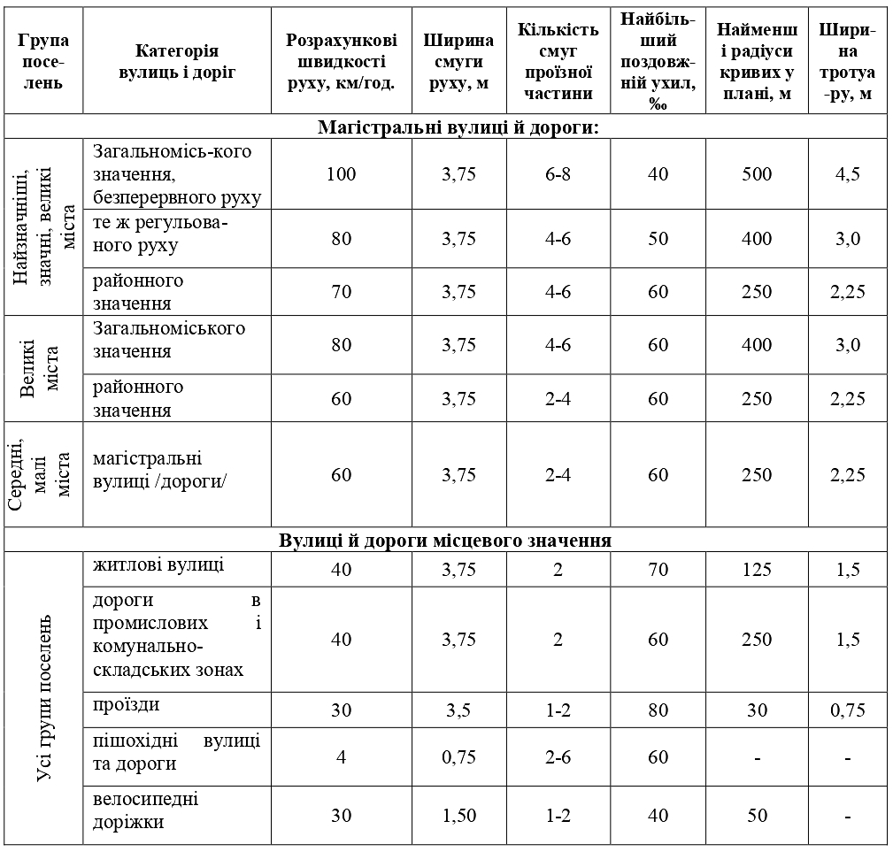

**ДОДАТОК В.**

**ПРОЦЕС ДОСЛІДЖЕННЯ РІВНЯ АКУСТИЧНОГО НАВАНТАЖЕННЯ**

**ПЛОЩ ТА БУЛЬВАРІВ СЕРЕДМІСТЯ ЛЬВОВА**

